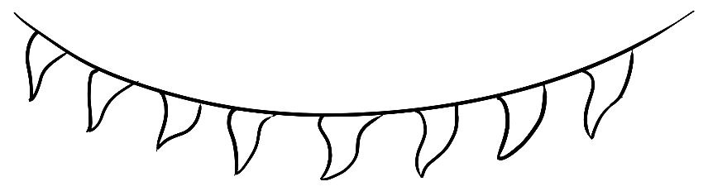
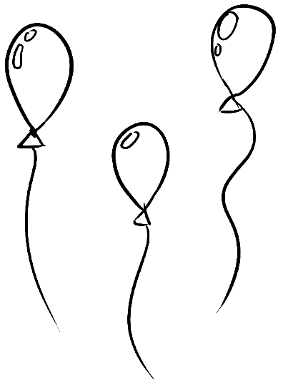
Bijlagen

Laat je STEM horen tegen voedselverspilling

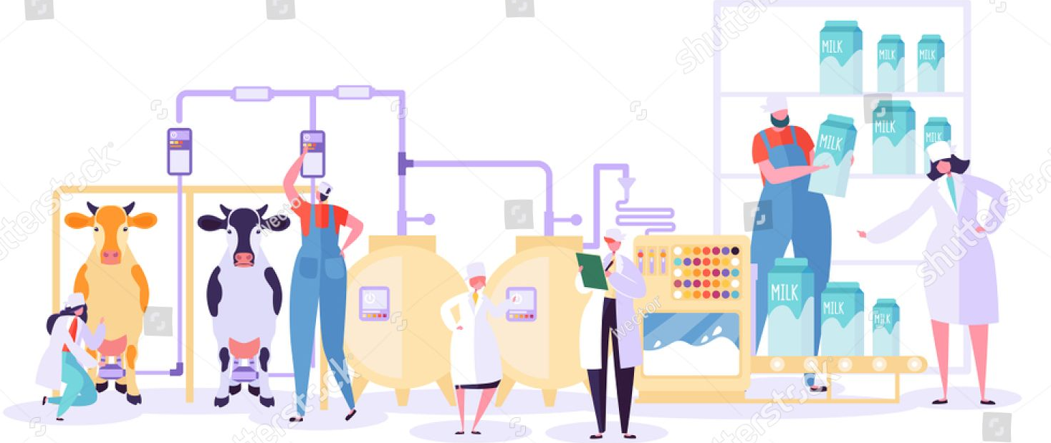
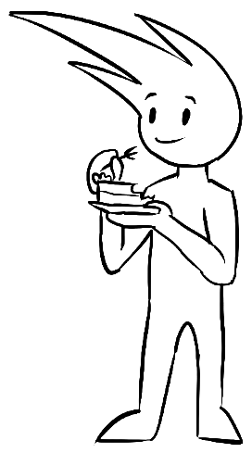
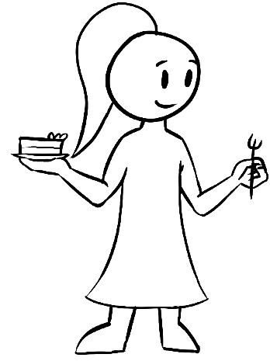
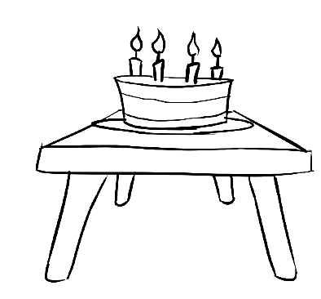

Bijlagen.

Het bijlagenummer staat op elke pagina vermeld.

Bijlage 1: Afbeeldingen gelinkt aan voedselverspilling [les 1]
Bijlage 2: Voorbeelden voedselverspilling [les 2]
Bijlage 3: Inleidende PowerPointpresentatie micro-organismen [les 3]
Bijlage 4:Ingevulde technische fiches [les 3]
Bijlage 5: Website verwijzingen voor de technische fiches per groepje [les 3]
Bijlage 6: Brochure voor- en nadelen van conserveringstechnieken [les 3]
Bijlage 7: Laboproef conserveren voor leerkrachten [les 5]
Bijlage 8: Laboproef conserveren voor leerlingen [les 5]
Bijlage 9: Getekende grafieken [les 6]
Bijlage 10: Afbeeldingen sorteeroefening [les 7]
Bijlage 11: Plakblad bewaarlocaties [les 7]
Bijlage 12: Voorbeelden restjesgerechten [les 11]
Bijlage 13: Afbeeldingen voedingsmiddelen [les 11]
Bijlage 14:Gerechtbriefjes [les 11]
Station: de boer
1

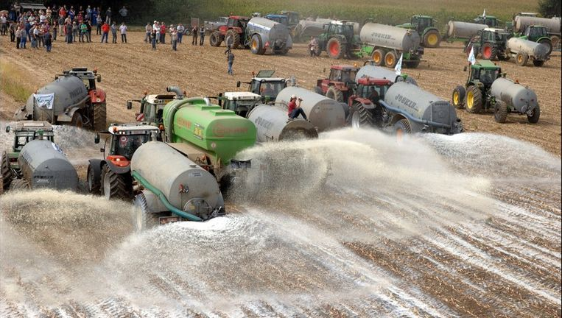
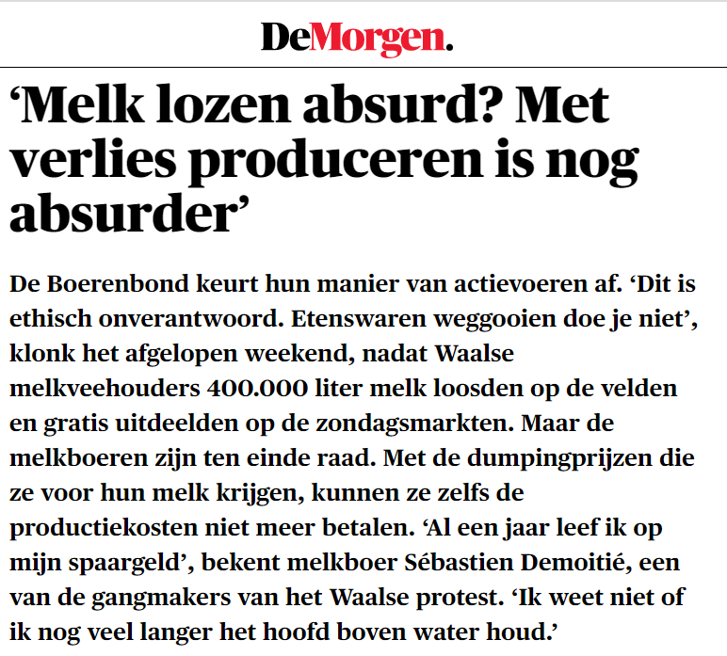

Station: de boer

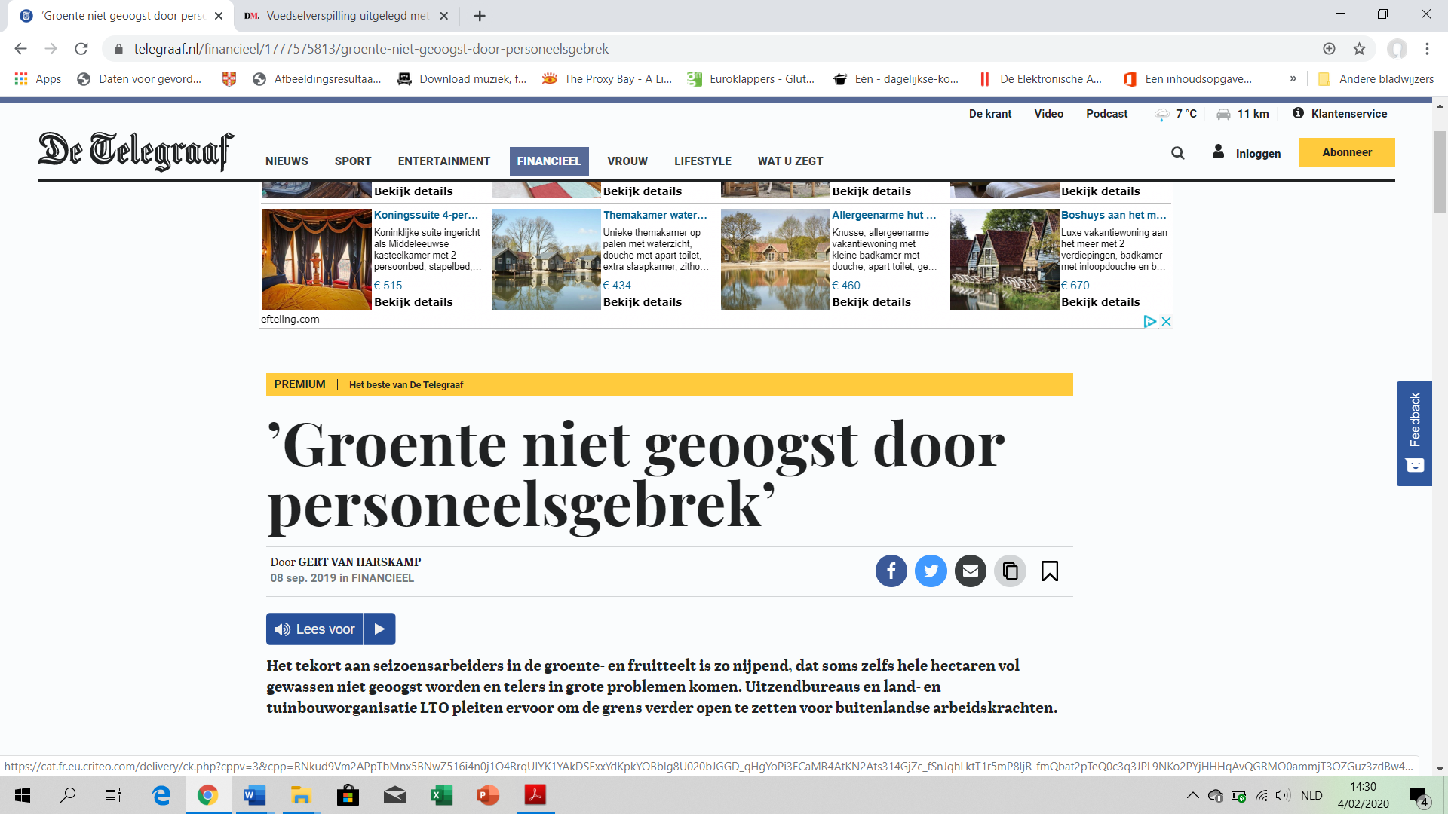
Station: de boer
1
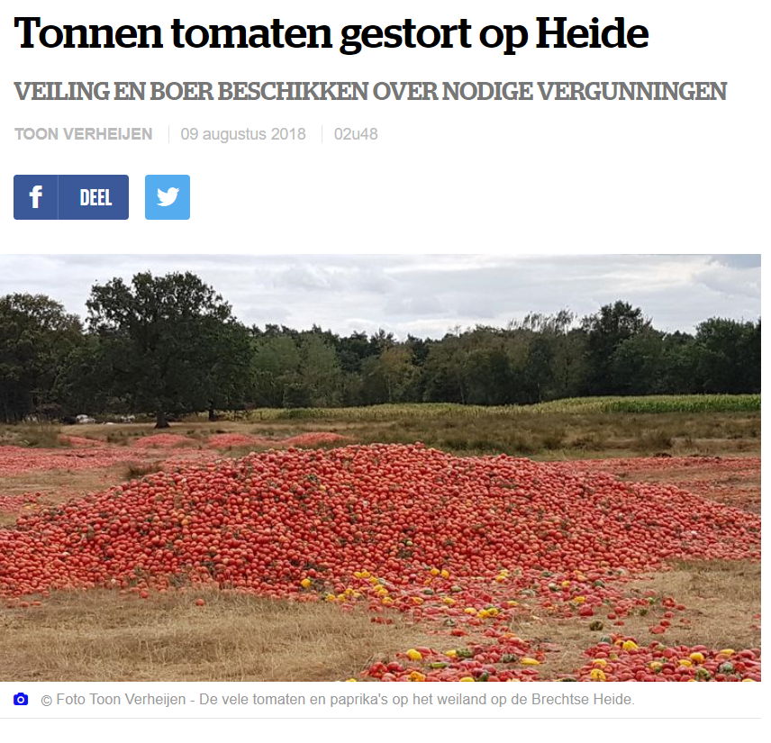
Aardbeien die eigenlijk te laat geoogst worden, waardoor ze kwalitatief te slecht zijn voor de export. Hectaren vol sla en kool die klaar zijn om te oogsten, maar niemand om ze te plukken. Vele groenten en fruitsoorten blijven zo op het veld staan verpieteren en worden uiteindelijk omgeploegd. Groente- en
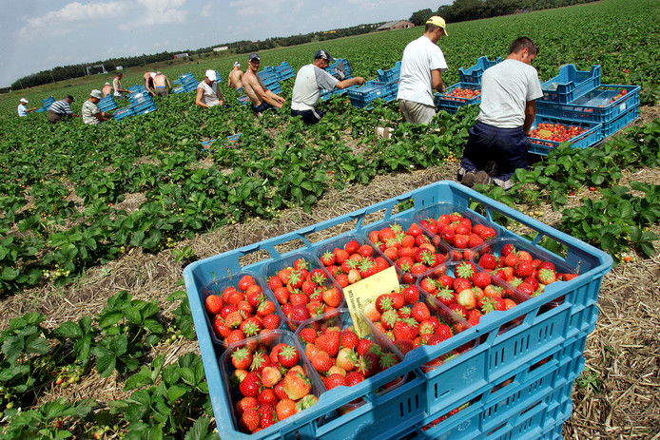

Aardbeien die eigenlijk te laat geoogst worden, waardoor ze kwalitatief te slecht zijn voor de export. Hectaren vol la en kool die klaar zijn om te oogsten, maar niemand om ze te plukken. Vele groenten en fruitsoorten blijven zo op het veld staan verpieteren en worden uiteindelijk omgeploegd. Groente- en fruittelers slaan alarm.

De groenten die op de Heide liggen, zijn afkomstig van de veiling van Hoogstraten. Ze geraken er niet verkocht omdat er door het warme weer veel te veel tomaten en paprika’s tegelijkertijd klaar zijn voor verkoop. Er is dus overproductie waardoor de prijzen bijna elke dag zakken tot het minimumniveau. In de hoop de prijzen weet te doen stijgen, dumpen de boeren een deel van hun oogst op de heide.

1

Station: de voedingsindustrie
1
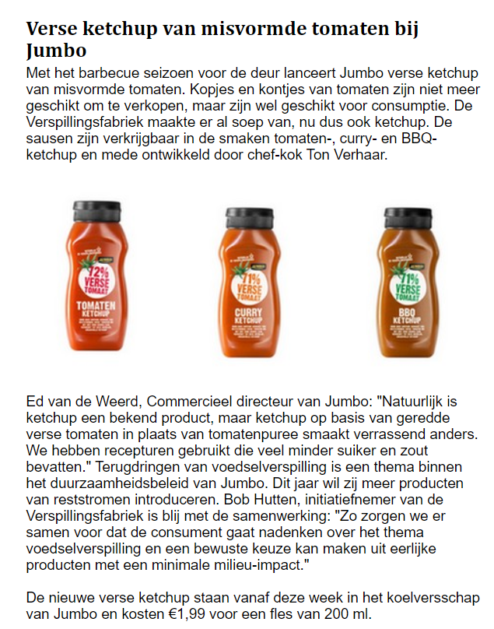

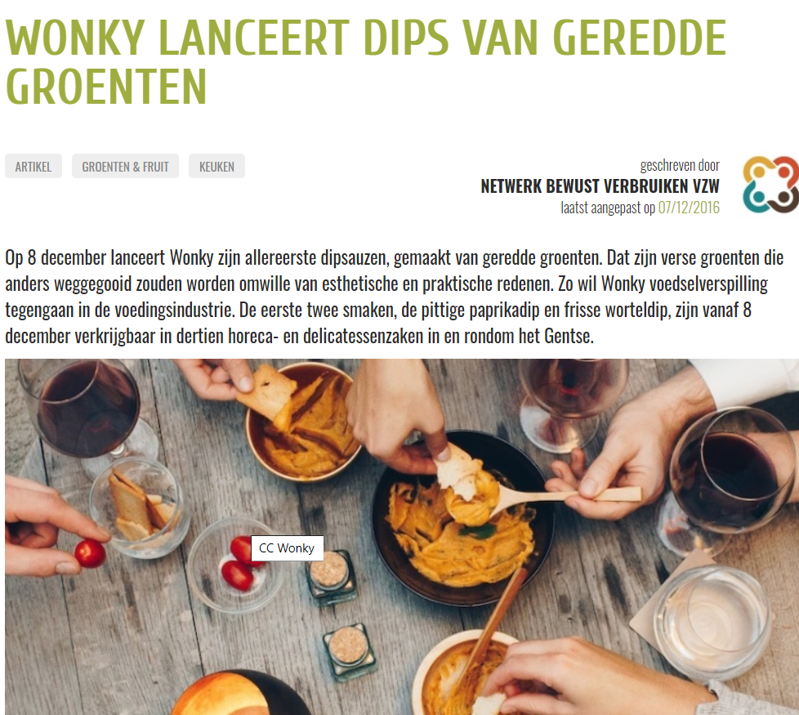
1

1
Station: de voedingsindustrie

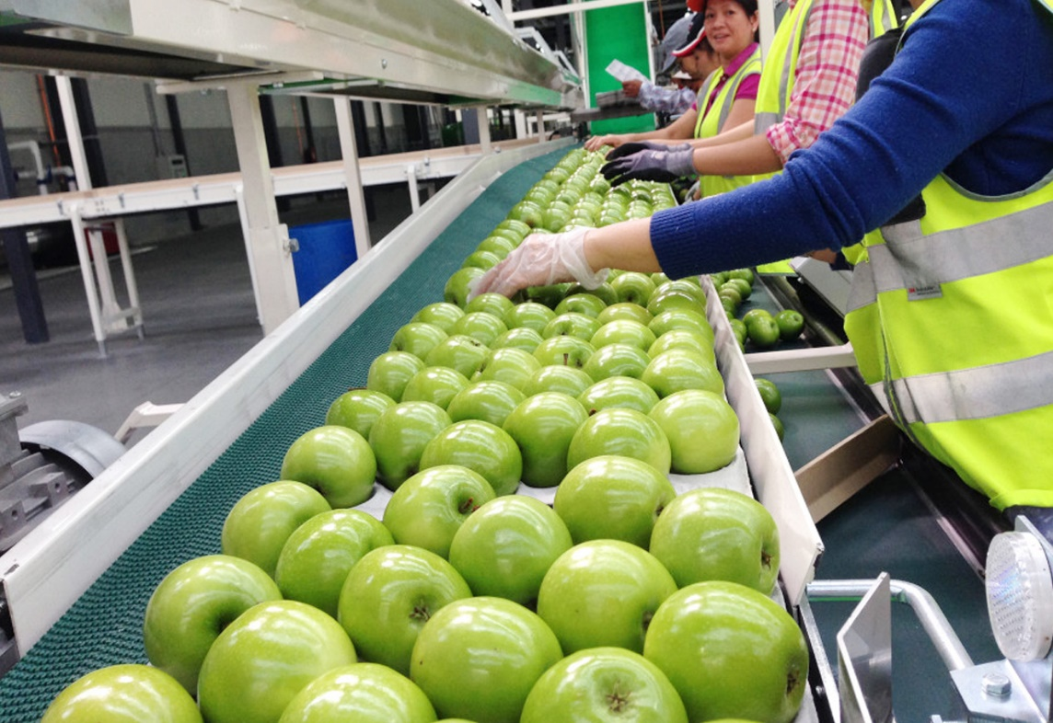
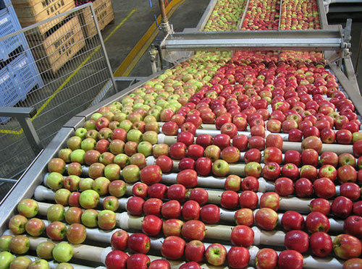


Station: de winkel
1
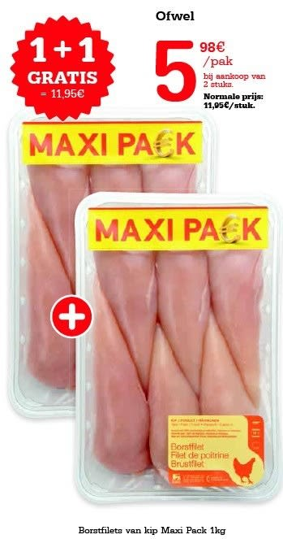

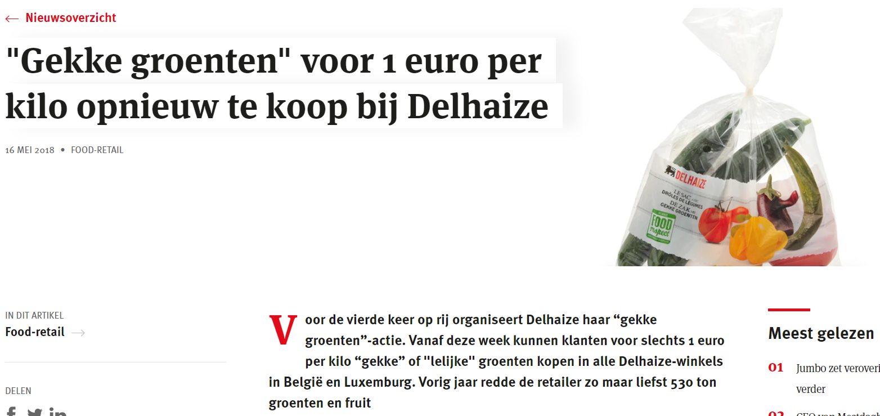
Station: de winke
1
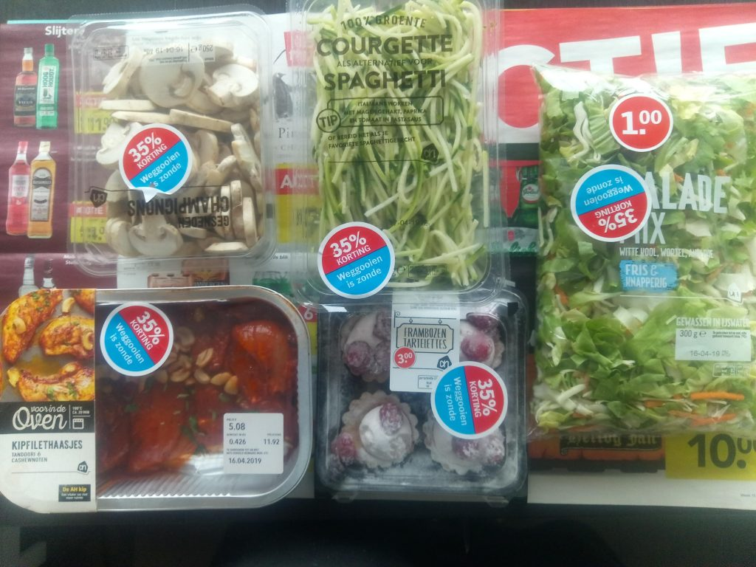
Station: de winkel
1
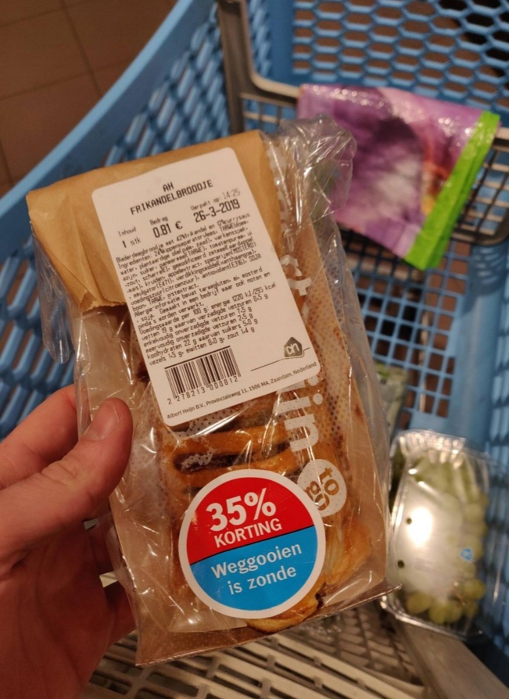

1

Station: transport
1
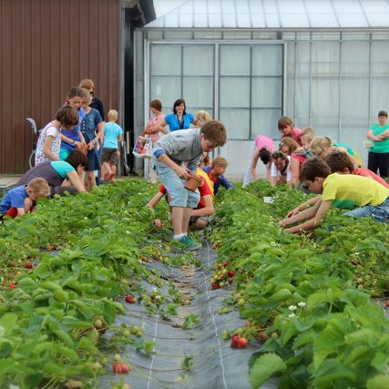
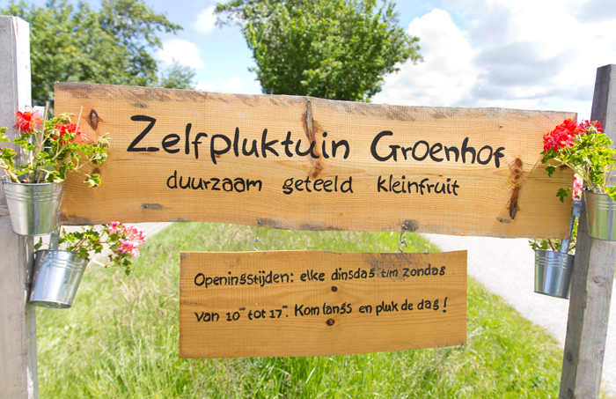
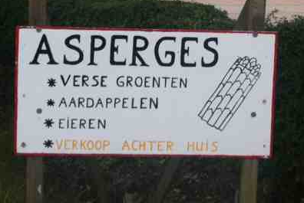
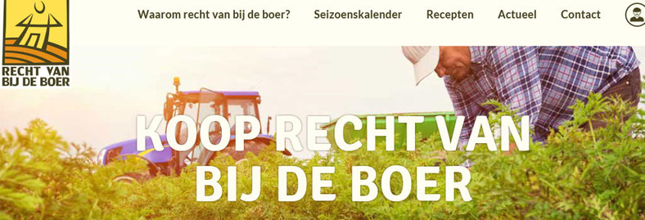

Station: transport
1

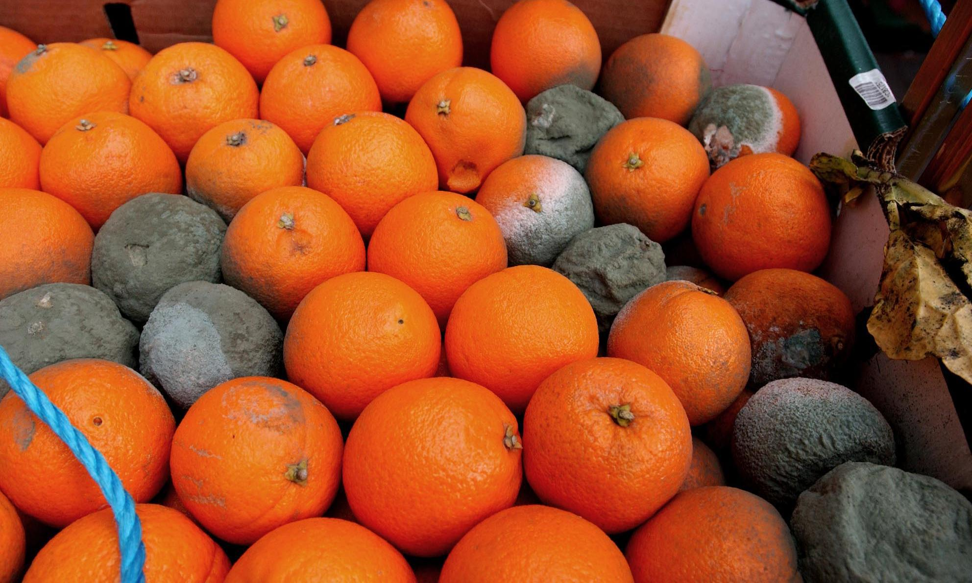

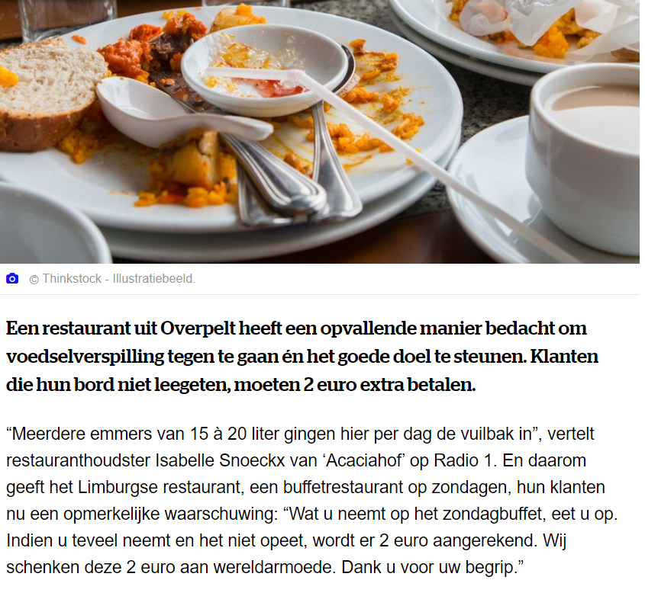
Station: de consument
1

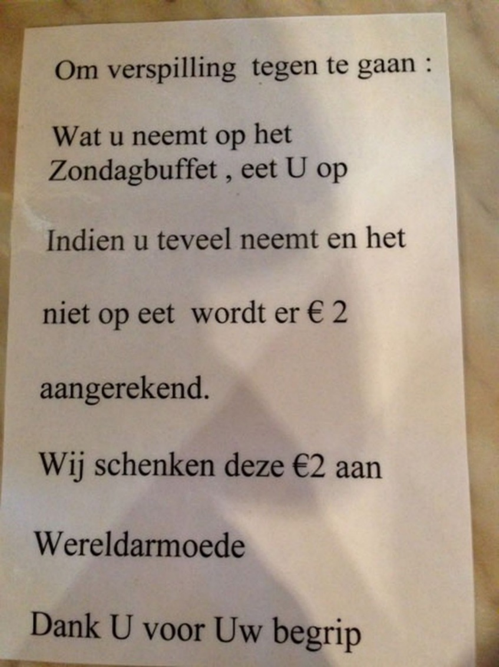

1

1

Station: de consument
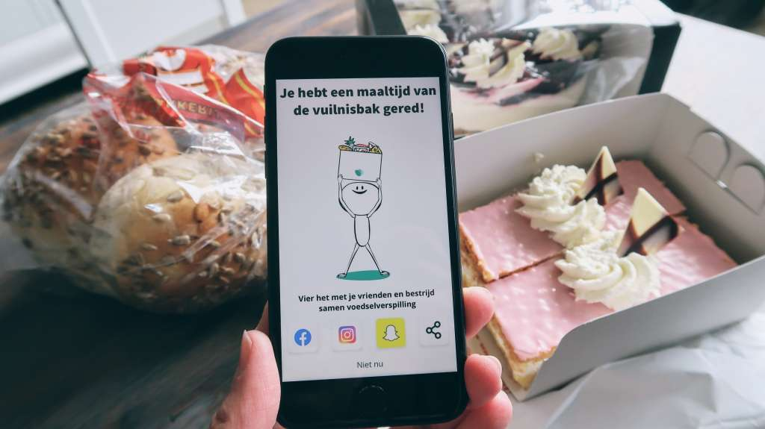

1

Station: de consument
1

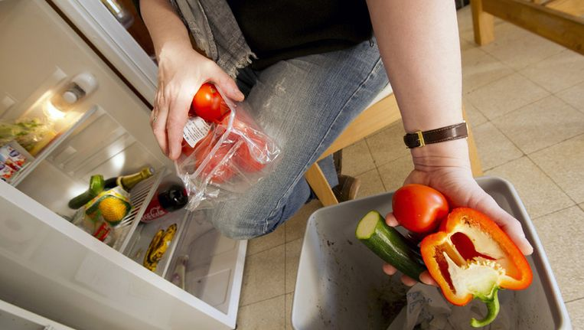
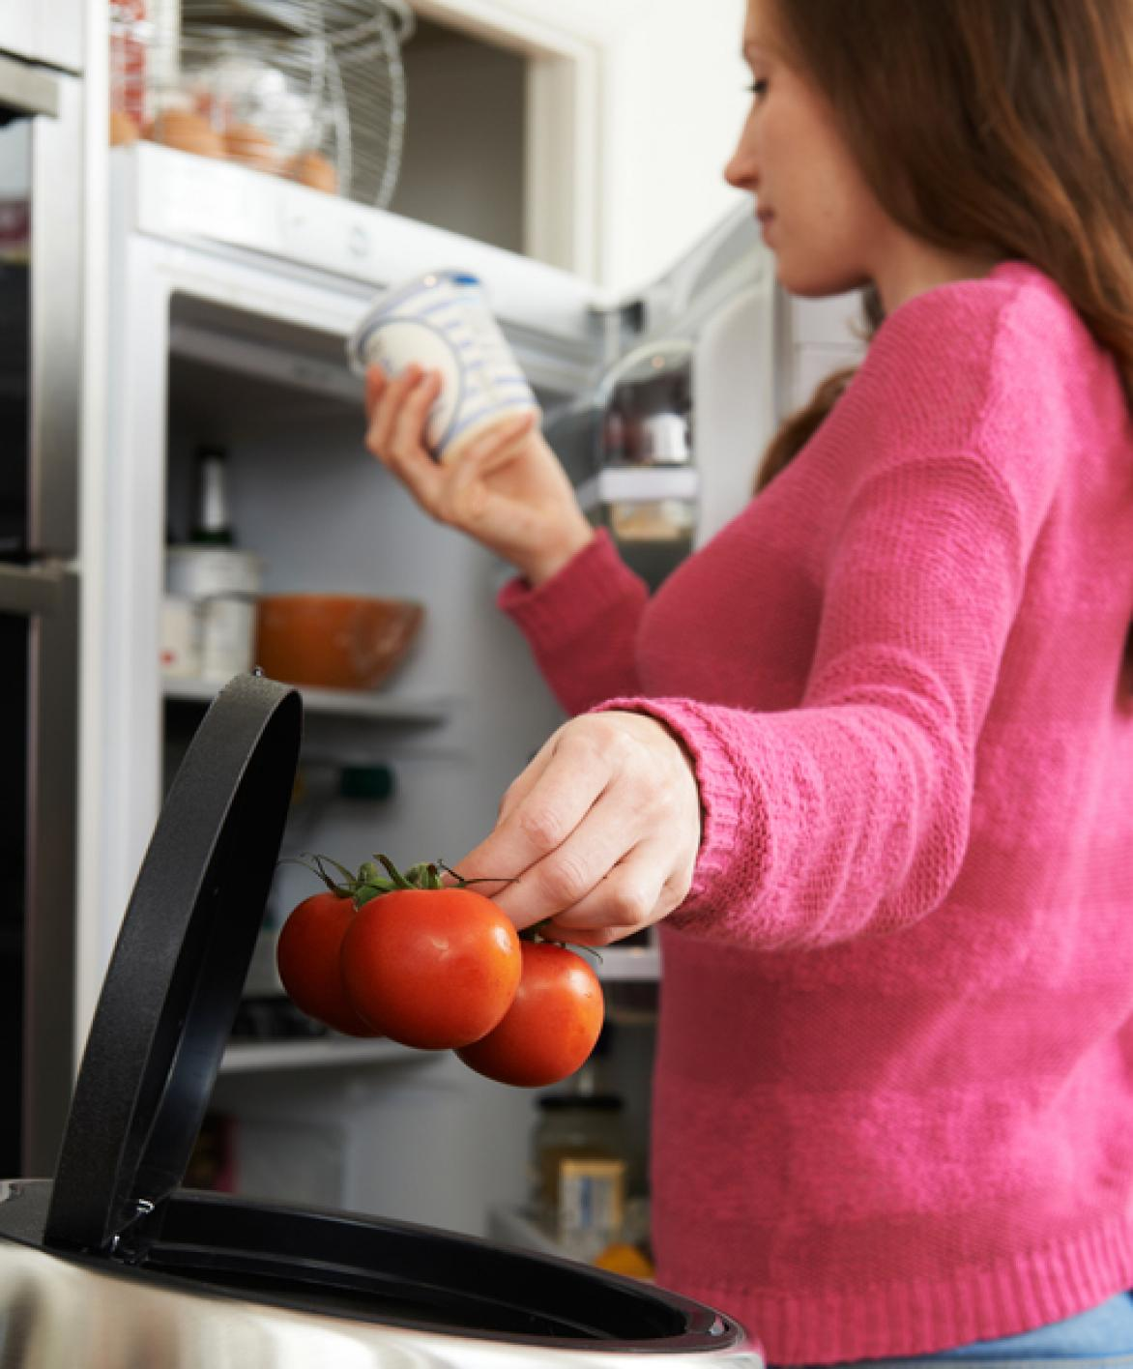

1

2

Voedselverspilling, waarom is dat een probleem? Enkele voorbeeldredenen met illustratie.
2
Door eten weg te gooien verspillen we niet alleen het eigenlijke product, maar ook de grondstoffen en energie (van zowel mensen als machines) die erin is gestopt.
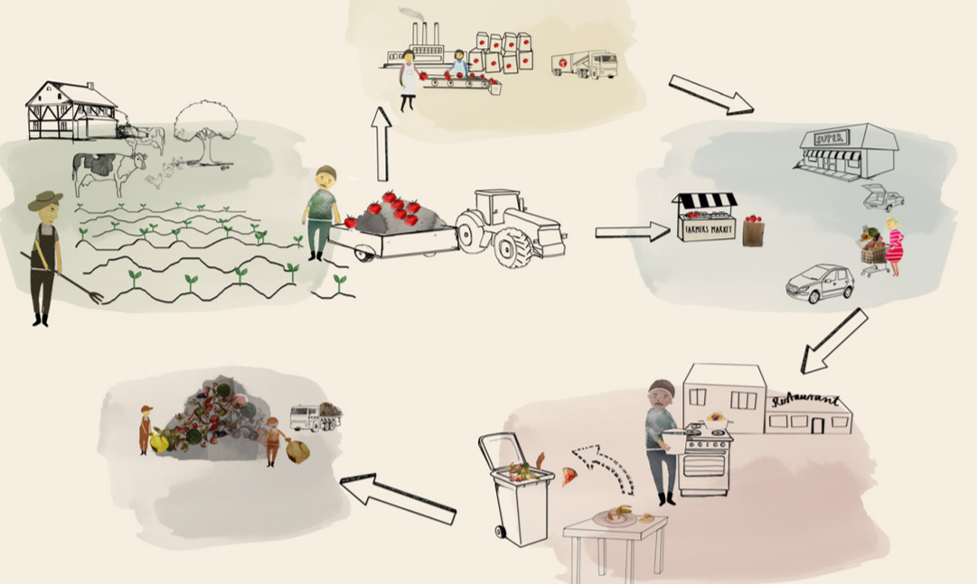
De productie van eten veroorzaakt CO₂-uitstoot in de atmosfeer, omdat we fossiele brandstoffen verbranden (transport) en bossen blijven kappen om meer plaats vrij te maken voor landbouwgrond of vee. Bovendien komt er methaan vrij door de toenemende vraag naar vlees (meststoffen) en het storten van enorme massa’s verspild voedsel op de vuilnisbelten. Dit alles zorgt ervoor dat de aarde verder opwarmt.
2
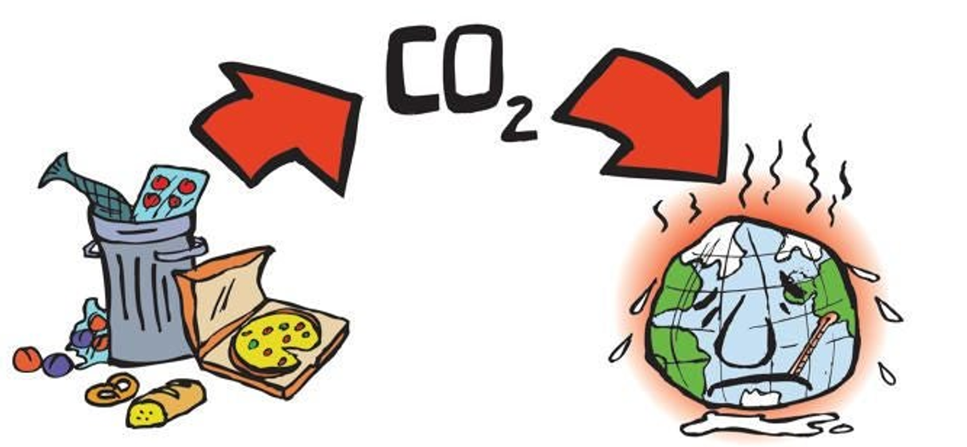

In de voedinsketen is water nodig om voedsel te kunnen planten, irrigeren, wassen, koelen en verwerken. Bovendien moeten dieren grote hoeveelheden water drinken voor de productie van vlees en zuivel. Helaas raakt onze watervoorraad stilaan uitgeput.
2
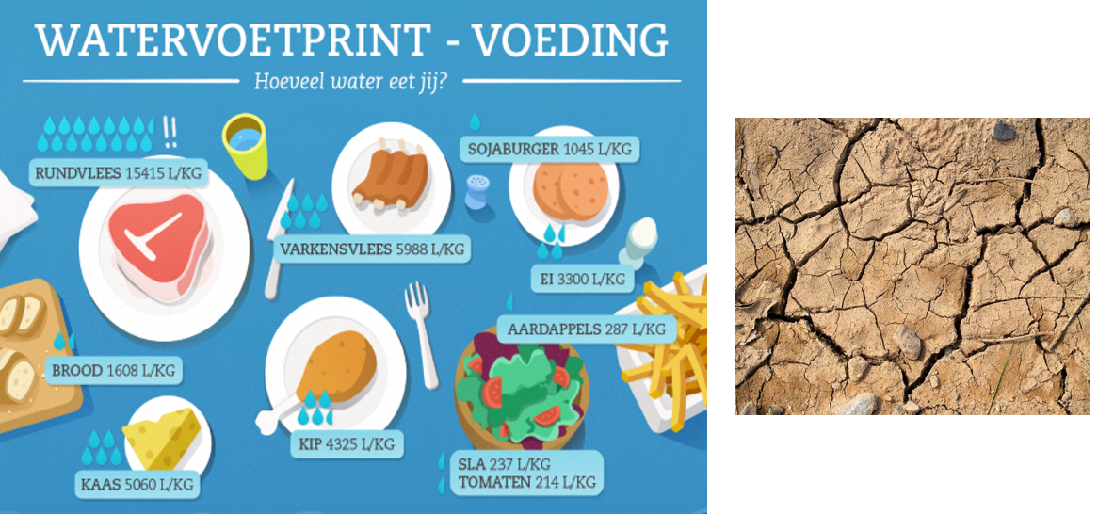

Voedselonzekerheid is een wereldwijd probleem. Ongeveer één op de negen mensen in de wereld is ondervoed. Voedsel weggooien terwijl zoveel anderen honger lijden is ethisch niet verantwoord.
2

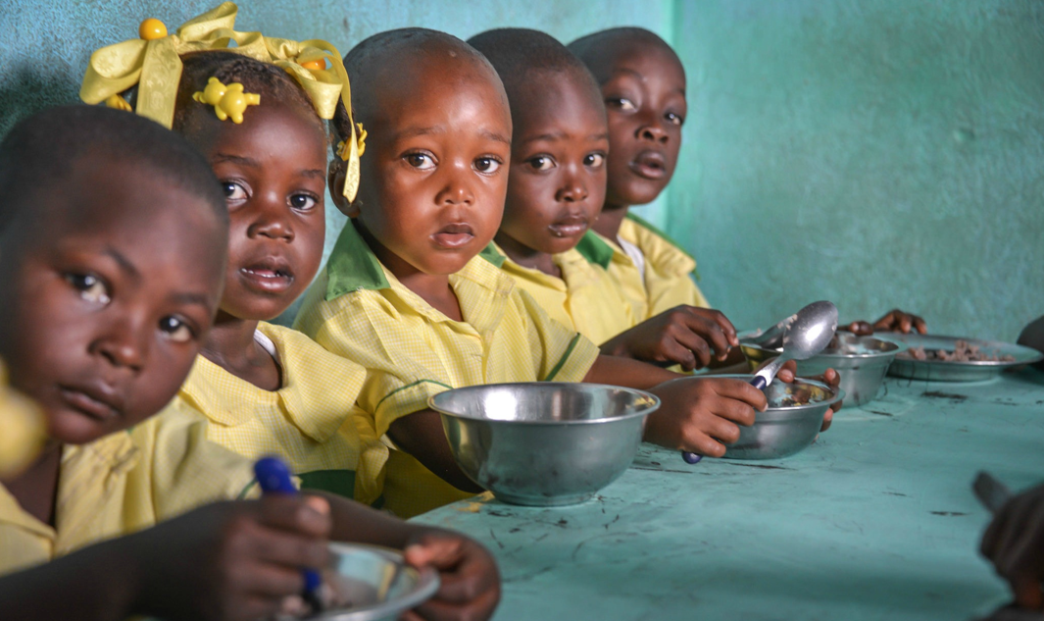

Voedselverspilling leidt tot geldverspilling. Geld dat wordt geïnvesteerd in het oogsten, transporteren, verpakken, koelen en kopen van voedsel dat uiteindelijk allemaal in de vuilnisbak belandt.
2

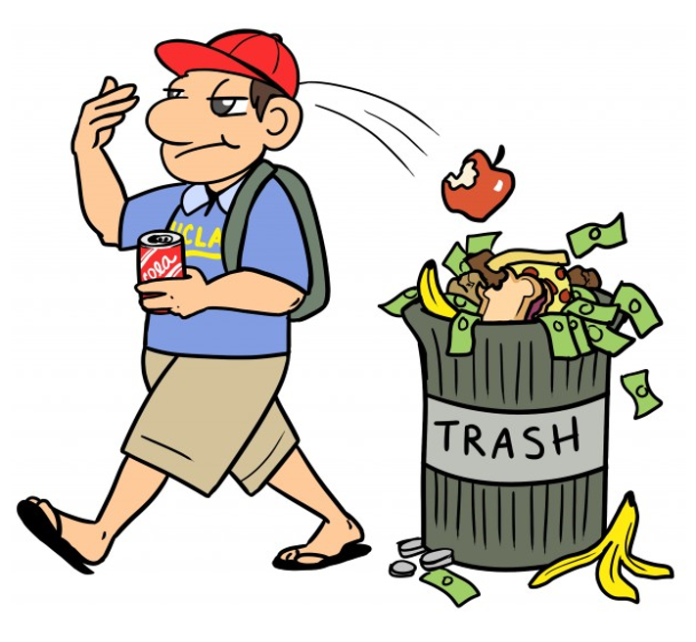

Voor ieder stuk vlees of vis dat in de vuilbak verdwijnt, is een dier nutteloos gestorven. Dit dier is op zijn beurt nog eens gevoed met voer dat energie en grondstoffen gekost heeft.
2

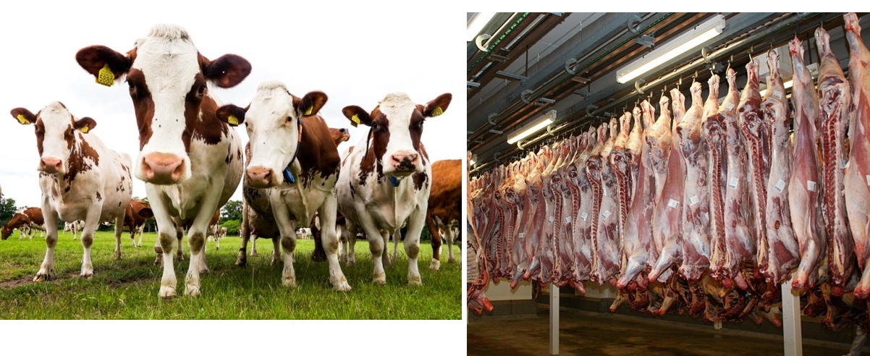

Voedselverspilling, waarom is dat een probleem? Ondersteuning fase 2 omgekeerde brainstorm.
2
Onderstaand verhaaltje kan gebruikt worden ter ondersteuning als de leerlingen vastlopen tijdens de brainstorm. De volgende oorzaken voor voedselverspilling komen hierin aan bod:
- Voedsel wordt niet snel genoeg gekoeld, waardoor veel schadelijke bederforganismen de kans krijgen om zich te vermenigvuldigen.
- Voeding wordt niet op de correcte plaats en/of op de correcte temperatuur bewaard.
- Voeding wordt niet correct verpakt.
- Er wordt niets gedaan met de restjes.
- Kwetsbare voedingswaren worden niet voorzichtig behandeld, waardoor bederforganismen meer kans krijgen om het product binnen te dringen.
- Nieuwe voedingsmiddelen en oudere voedingsmiddelen worden vaak door elkaar bewaard. Hierdoor blijven de oude voedingsmiddelen liggen tot ze uiteindelijk slecht worden.
- Er is geen overzicht van wat er in huis is en wat in de nabije toekomst moet opgegeten worden.
Olivia, Lowie en hun familieleden beginnen na het verjaardagsfeestje dapper met opruimen. Terwijl de vrouwen buiten de lange tafels uiteenschroeven en de lampions uit de bomen halen, gaan de vaders aan de slag met de afwas en het poetsen van de barbecue. Olivia en Lowie krijgen de taak om al de drank en het voedsel netjes op te ruimen. Ze besluiten eerst uitgebreid hun verjaardagscadeaus te inspecteren en verdwijnen stilletjes naar de woonkamer. Twee uur later komt de vader van Olivia binnen en vraagt of alles gelukt is. Al snel begrijpt hij dat de twee nog niks uitgevoerd hebben en wordt boos. “Komaan,” roept hij, “geen cadeaus voor alles in de koelkast zit!” Schoorvoetend gehoorzamen Olivia en Lowie. Lowie verzamelt alle geopende zaken chips en zuurtjes en gooit ze van ver in de keukenkast. Olivia bekijkt de inhoud van de dozen op de keukentafel en vraagt zich af waar ze dit alles moet opbergen. Het maakt vast niet uit. In de koelkast staat alles wel veilig. Ze propt zoveel mogelijk in de koelkast en wat er niet meer in past, zet ze in de inkomhal. Lowie heeft ondertussen de overgebleven stokbroden in de broodtrommel gelegd, maar omdat deze zo vol zit, kan het deksel niet meer dicht. Al lachend gooit hij een overgebleven tros bananen naar Oliva, maar die reageert te laat waardoor de bananen op de grond vallen. Ze raapt ze op van de vloer en propt ze nog bij in de koelkast. Nu blijven enkel nog de restjes over. Op de keukentafel staat een halfleeg broodmandje met stukjes gesneden stokbrood en kommen met restjes kip, groenten, kaasblokjes en fruit. “Wat doen we hiermee?” vraagt Olivia aan Lowie. “Pfff, hier kunnen we toch helemaal niets meer mee,” zucht Lowie, “dus laten we het maar gewoon weggooien.” Tevreden kijken ze elkaar aan. “Zo, dan kunnen we nu weer verdergaan met het uitpakken van onze cadeaus!”

3
Wat zijn bacteriën?
Wat doen ze precies?

3
Wat zijn bacteriën?
→ Zo zien bacteriën er uit, ze kunnen op verschillende manieren worden weergegeven.
3
Wat zijn bacteriën?
→ Bacteriën vallen onder de micro-organismen net als genoemde andere soorten.
Wat doen ze precies?
→ Meerdere antwoorden zijn mogelijk.

3

Bacteriën en andere micro-organismen kunnen we met het blote oog niet zien, wel met een microscoop.
Dergelijke beelden worden dan zichtbaar.
3
Waar zitten ze allemaal?
→ Bacteriën zitten letterlijk overal.
- In onze darmen, daarom dus ook bij de uiteinden hiervan: de mond en kont.
- Op onze handen, bacteriën zitten overal en de handen komen het meest in contact met allerlei oppervlakken.
- Op plaatsen die veel aangeraakt worden zijn meer bacteriën aanwezig. Denk hierbij aan gsm’s, deurklinken, toetsenborden, afstandsbedieningen, trapleuningen, winkelkarretjes, pennen etc.
- Ook in voeding komen bijzonder veel bacteriën voor.
Zijn ze goed of slecht?
→ Meerdere antwoorden zijn mogelijk

Technische fiche bewaarmethode
4
Product | Gedroogd product naar keuze
Bewaarmethode | Drogen
Wat is het principe van de bewaarmethode? Wat gebeurt er met de micro-organismen? | Bij deze techniek wordt de hoeveelheid water in een product verminderd. De vermenigvuldiging van micro-organismen wordt hierdoor verhinderd. Als zij geen water ter beschikking hebben, kunnen ze niet functioneren.
Wat zijn de voordelen? | - Behoud van de voedingswaarde.  - Behouden of versterking van aroma’s.  - Snelle garing bij gebruik.  - Lang tot onbeperkt houdbaar.  - Indien zongedroogd: goedkoop, milieuvriendelijk en biologisch.
Wat zijn de nadelen? | - Door het proces treedt een herschikking op van de eiwit- en vetmoleculen, die veranderingen zijn blijvend en niet altijd wenselijk.  - Er moet zon aanwezig zijn (in geval van zon drogen).  - Het proces duurt lang.  - Een heleboel voedingsmiddelen veranderen volledig (uitzicht, geur, smaak …).  - Voedingsmiddelen verkleuren door oxidatie.  - Wateroplosbare vitamines verdwijnen.  - Doodt geen micro-organismen.
Noem vijf andere voedingsmiddelen die ook op deze manier worden bewaard. | Fruit: dadels, abrikozen, druiven, vijgen, mango, ananas, bananen, bessen, pruimen, kokosschilfers, sinaasappel  Pitten en zaden: pijnboompitten, zonnebloempitten, chiazaad, sesamzaad etc.
Welke middelen zijn nodig om deze bewaarmethode toe te passen? | - De zon, een open vuur of heet zand.= iets dat de temperatuur verhoogt.  - Luchtcirculatie.

Technische fiche bewaarmethode
4
Product | Gerookt product naar keuze
Bewaarmethode | Roken
Wat is het principe van de bewaarmethode? Wat gebeurt er met de micro-organismen? | Bij roken verlaagt de hoeveelheid water in voedingsmiddelen waardoor micro-organismen zich niet meer kunnen vermenigvuldigen. Men zal trachten het water uit de plantencellen te verdampen.
Wat zijn de voordelen? | - Verlenging van de houdbaarheid.  - Voegt aroma toe.  - Relatief goedkoop.
Wat zijn de nadelen? | Als voeding te lang op een te hoge temperatuur wordt gerookt smaakt het product te sterk en onaangenaam. Veel kant- en klare producten zijn daarom niet echt gerookt, maar bewerkt met rookaroma.  - Doodt geen micro-organismen.  - Het proces duurt lang.
Noem vijf andere voedingsmiddelen die ook op deze manier worden bewaard. | Vleeswaren: gerookte ham, rookworst, filet de saxe, panchetta, spek etc.  Vis: zalm, haring, paling, forel, makreel etc.  Gerookte notenmixen  Dranken: whisky
Welke middelen zijn nodig om deze bewaarmethode toe te passen? | - Rook, van een geschikte houtsoort.  - Voldoende afgesloten ruimte, rookkast.  - Luchtcirculatie.

Technische fiche bewaarmethode
4
Product | Gevriesdroogd product naar keuze
Bewaarmethode | Vriesdrogen
Wat is het principe van de bewaarmethode? Wat gebeurt er met de micro-organismen? | Een andere variant van drogen als bewaarstrategie is het vriesdrogen of lyofiliseren. Het vochtverlies wordt hier niet veroorzaakt door verdamping maar door sublimatie, de directe overgang van ijs naar waterdamp. Door de extreem lage temperatuur worden watermoleculen omgezet in ijskristallen, die vervolgens in de zeer droge lucht verdampen of sublimeren.
Wat zijn de voordelen? | De smaak van voedingsmiddelen blijft beter behouden, terwijl volume en gewicht afnemen. De gedroogde voeding die zo ontstaat, kan op een droge plaats gedurende een lange tijd bewaard worden. Omdat ze niet worden verhit of aan zuurstof blootgesteld, blijven hun smaak en kleur redelijk goed behouden.
Wat zijn de nadelen? | - Het nadeel van vriesdrogen is dat het proces voor veel doeleinden relatief duur is in vergelijking met andere bewaarmethoden.  - Het proces duurt lang en vraagt veel energie.  - Doodt geen micro-organismen.
Noem vijf andere voedingsmiddelen die ook op deze manier worden bewaard. | Soepgroenten, instantmaaltijden, instantkoffie, frambozen, munt en andere kruiden etc.
Welke middelen zijn nodig om deze bewaarmethode toe te passen? | Een vriesdroger.

4
Technische fiche bewaarmethode
Product | Een met druk behandeld product naar keuze
Bewaarmethode | Hoogdrukbehandeling
Wat is het principe van de bewaarmethode? Wat gebeurt er met de micro-organismen? | Bij hogedruktechnologie worden verpakte voedingsmiddelen in een vat met water geplaatst. Op dit vat wordt de druk tot extreme hoogten opgevoerd, soms wel tienduizend keer de atmosferische druk. Concreet voorgesteld is dit de druk die twee op elkaar gestapelde olifanten uitoefenen op één euro! Door deze hoge druk worden micro-organismen gedood en enzymen geïnactiveerd.
Wat zijn de voordelen? | De vorm en structuur van de meeste producten blijft intact omdat de aangelegde druk aan alle zijden gelijk is. Ook vitaminen en voedingswaarde blijven behouden aangezien verhitting niet langer nodig is. Beter kwaliteitsbehoud door kleiner effect van temperatuurverhoging. Voordeel is dat je het product met verpakking en al kunt behandelen. Een fabrikant hoeft dus niet eerst het vruchtensap te bewerken en het dan in een pak te doen. Dat vermindert de kans op besmetting van het product.  - Doodt micro-organismen.
Wat zijn de nadelen? | Producten waar wel lucht in zit, verliezen vaak hun structuur doordat de lucht door de druk naar buiten wordt geperst. Het materiaal is ook duur.
Noem vijf andere voedingsmiddelen die ook op deze manier worden bewaard. | Producten waar geen lucht in zit zoals: vruchtensappen, sauzen en guacamole, jams etc.
Welke middelen zijn nodig om deze bewaarmethode toe te passen? | Industriële hogedrukmachine ofwel hogedrukruimte.

Technische fiche bewaarmethode
4
Product | Doorstraald product naar keuze
Bewaarmethode | Doorstralen
Wat is het principe van de bewaarmethode? Wat gebeurt er met de micro-organismen? | Voedseldoorstraling is een techniek om de houdbaarheid van bepaalde voedingsmiddelen te verlengen en schadelijke micro-organismen te doden door middel van hoogenergetische stralen. Voedingsmiddelen worden blootgesteld aan een bepaalde hoeveelheid ioniserende stralen. Deze ioniserende stralen zijn gammastralen, X-stralen of elektronenbundels. Deze stralen gaan dwars door het voedingsmiddel en wekken kortlevende vrije radicalen op. Deze vrije radicalen zorgen voor het uitschakelen van micro-organismen en het stilleggen van rijpingsprocessen en enzymen.
Wat zijn de voordelen? | Voedsel wordt na doorstraling niet radioactief. Ook over toxische of kankerverwekkende neveneffecten van deze methode werden geen alarmerende resultaten gevonden.  - Geen gevaar voor gezondheid mits juist toegepast.  - Het gaat het rijpen, kiemen en bederven van levensmiddelen tegen. Daardoor verlengt houdbaarheid van de producten.  - Het doodt ziekmakende organismen in het voedsel, zoals bacteriën en virussen.  - Het kan de eigenschappen van melkeiwitten die allergieën veroorzaken doen afnemen.  - Bewaart de smaak en de kleur.
Wat zijn de nadelen? | - Wantrouwen bij de consument.  - Groenten en fruit die een te hoge dosis straling zouden ondergaan, worden slap en bederven juist sneller.  - In plaats van het achteraf verbeteren van de kwaliteit van het eindproduct zou de grondstofproductie beter moeten zijn.  - Het product lijkt vers, maar dit is het niet. Zichtbare signalen van bederf kunnen na doorstraling zijn verdwenen.  - Het testen van de veiligheid van doorstralen gaat met dierproeven, in plaats van testen met mensen.  - Niet toepasbaar op alle soorten voedsel.
Noem vijf andere voedingsmiddelen die ook op deze manier worden bewaard. | Gedroogde vruchten, graanvlokken, peulvruchten, garnalen, kikker delen, eiproducten, vlees van pluimvee, gevriesdroogde groenten, gedroogde aromatische kruiden, specerijen en plantaardige kruiden, verdikkingsmiddel Arabische gom, diepgevroren maaltijden etc.
Welke middelen zijn nodig om deze bewaarmethode toe te passen? | Gammastralen.

Technische fiche bewaarmethode
4
Product | Ingeblikt product naar keuze
Bewaarmethode | Inblikken
Wat is het principe van de bewaarmethode? Wat gebeurt er met de micro-organismen? | Bij het inblikken worden voedingsmiddelen hermetisch verpakt en daarna verhit. Door verhitting worden schadelijke micro-organismen gedood en enzymen geïnactiveerd. Het hermetisch afsluiten dient als bescherming zodat geen nieuwe ziekmakende organismen de voedingsmiddelen van buitenaf kunnen besmetten.
Wat zijn de voordelen? | - Lang tot onbeperkt houdbaar.  - Lichte en stevige verpakking, kan tegen een stootje.  - Verhitten doodt alle bacteriën.
Wat zijn de nadelen? | - De C. botulinum bacterie is een gevaar. Dit is een bacterie die zich kan ontwikkelen in de anaërobe omgeving van een conservenblik. Hier produceert deze een giftige stof die voedselvergiftiging kan veroorzaken.  - Blikken die duidelijk kenmerken vertonen van bacteriële activiteiten, bolstaande boven- en onderkanten, mogen absoluut niet meer gebruikt worden.  - Het blik kan roesten als er een gaatje in zit, dat is gevaarlijk voor voedselvergiftiging.  - Verhitten maakt vitaminen in voeding stuk.  - Er zit een beschermlaagje aan de binnenkant tegen het roesten, daarvan komen soms deeltjes los die dan in de voeding terecht komen.  - Productvoorbereiding is nodig: wassen, sorteren, snijden, ontgassen.  - Aankoop machine is duur.
Noem vijf andere voedingsmiddelen die ook op deze manier worden bewaard. | Fruit: ananas, perzik, peer, druiven etc.  Aardappelen, maïs, soep etc.  Groenten: erwten, wortelen, pepers, bonen, tomaten etc.  Vleesconserven: worstjes, balletjes etc.  Visconserven: tonijn, haring etc.
Welke middelen zijn nodig om deze bewaarmethode toe te passen? | Industriële machines en blik.

4
Technische fiche bewaarmethode
Product | Gekoeld product naar keuze
Bewaarmethode | Koelen
Wat is het principe van de bewaarmethode? Wat gebeurt er met de micro-organismen? | De algemene idee achter dit principe is het verlagen van de omgevingstemperatuur zodat micro-organismen zich veel trager gaan ontwikkelen. Andere bederfveroorzakende processen worden ook vertraagd.
Wat zijn de voordelen? | - Groot toepassingsgebied.  - Grote verlenging van bewaarmogelijkheid.  - Makkelijk en snel.
Wat zijn de nadelen? | - Controle van zuurstoftoevoer en vochtigheidsgraad is noodzakelijk.  - Vereist continue energietoevoer.  - Aankoop koelkast.  - Doodt geen micro-organismen.  - Bewaarduur blijft beperkter dan bij andere bewaartechnieken.
Noem vijf andere voedingsmiddelen die ook op deze manier worden bewaard. | Kazen, smeer- en bereidingsvet, zuivelproducten, eieren, desserts, vleeswaren, groetenmengelingen, salades etc.
Welke middelen zijn nodig om deze bewaarmethode toe te passen? | Koelkast.

4
Technische fiche bewaarmethode
Product | Diepvriesproduct naar keuze
Bewaarmethode | Diepvriezen
Wat is het principe van de bewaarmethode? Wat gebeurt er met de micro-organismen? | Micro-organismen en enzymen worden op non-actief gezet. Het bederfproces vertraagt hierdoor niet enkel, het zal pas opnieuw in werking treden als de voedingsmiddelen worden ontdooid.
Wat zijn de voordelen? | Onderzoek heeft uitgewezen dat, indien de vooropgestelde houdbaarheidsdatum gerespecteerd wordt, de voedingswaarde van diepvriesproducten vergelijkbaar is met die van verse voedingsmiddelen. Diepvriesgroenten en -fruit zijn dus het beste alternatief voor verse producten.  - Behoud voedingswaarde, structuur en aroma.  - Los vriezen: hoeveelheid doseren is gemakkelijk.  - Fruit geeft meer sap na invriezen.
Wat zijn de nadelen? | Dit houdt echter niet in dat voedingsmiddelen eindeloos houdbaar zijn in de diepvriezer. Diepvriezen zet bederfbevorderende factoren op een laag pitje maar schakelt ze niet definitief uit. Ze worden als het ware in een winterslaap gebracht.  - Sommige voedingsmiddelen moeten een voorbereiding ondergaan om verlies aan kleur en vitamines tegen te gaan.  - Het invriezen en ontdooien moet zo snel mogelijk gebeuren wat niet altijd evident is. Als ontdooien niet snel genoeg gebeurt, gaan voedingsstoffen, smaak en kwaliteit verloren en wordt het voedingsmiddel een broeihaard voor micro-organismen.  - Vraagt constant energie.  - Aankoop diepvries.
Noem vijf andere voedingsmiddelen die ook op deze manier worden bewaard. | Groenten, fruit, kant -en-klaar maaltijden, ijs, frituursnacks, ijsblokjes etc.
Welke middelen zijn nodig om deze bewaarmethode toe te passen? | Een diepvriezer.

Technische fiche bewaarmethode
4
Product | Verzuurd product naar keuze
Bewaarmethode | Verzuren
Wat is het principe van de bewaarmethode? Wat gebeurt er met de micro-organismen? | Het inleggen in zuur van voedingsmiddelen is een manier van bewaren waarbij de meeste micro-organismen in hun groei worden belemmerd. De aanwezige bacteriën zijn vrijwel volledig onschadelijk gemaakt door het zure milieu.
Wat zijn de voordelen? | - Voegt aroma toe.  - Relatief goedkoop.
Wat zijn de nadelen? | - Door de lage pH-waarde moet opgepast worden voor het voorkomen van schimmels indien de voedingswaren niet van de lucht afgesloten worden.  - Doodt geen micro-organismen
Noem vijf andere voedingsmiddelen die ook op deze manier worden bewaard. | Groenten, vruchten, uien, paprika, tomaten, sauzen als piccalilly en ketchup etc.
Welke middelen zijn nodig om deze bewaarmethode toe te passen? | Zuur.

Technische fiche bewaarmethode
4
Product | Gepekeld product naar keuze
Bewaarmethode | Pekelen
Wat is het principe van de bewaarmethode? Wat gebeurt er met de micro-organismen? | Bij pekelen of inzouten worden groenten geconserveerd door grote hoeveelheden zout toe te voegen. Plantencellen bevatten heel wat water. Wanneer we groenten in een sterke zoutoplossing leggen, worden plantencellen hypotonisch. De cellen zullen water afstaan aan de omgeving wat we plasmolyse noemen.
Wat zijn de voordelen? | - Voegt aroma toe.  - Relatief goedkoop.
Wat zijn de nadelen? | - De voedingswaarden lijdt erg onder deze techniek.  - Doodt geen micro-organismen.
Noem vijf andere voedingsmiddelen die ook op deze manier worden bewaard. | Maïs, pepers, vleeswaren, tomaten, noten etc.
Welke middelen zijn nodig om deze bewaarmethode toe te passen? | Zout.

Technische fiche bewaarmethode
4
Product | Product waar conserveermiddelen aan zijn toegevoegd naar keuze
Bewaarmethode | Conserveermiddelen
Wat is het principe van de bewaarmethode? Wat gebeurt er met de micro-organismen? | Chemische stoffen die in kleine hoeveelheden groeiremmende eigenschappen hebben worden conserveermiddelen genoemd.
Wat zijn de voordelen? | - Kan voedingsmiddelen smaakvoller en kleurvoller maken.  - Emulgatoren zorgen dat twee niet-mengbare producten zoals water en olie te mengen zijn. De stof heeft dus meerdere functies.  - Lage energiekost.  - Doseerbaar.
Wat zijn de nadelen? | - Giftig (mogelijk in grote hoeveelheden).  - Kankerverwekkend (mogelijk in grote hoeveelheden).  - Kan allergische reacties veroorzaken.
Noem vijf andere voedingsmiddelen die ook op deze manier worden bewaard. | Limonades, jam, kaas, yoghurt, kwark, margarine etc.  Sorbinezuur: roggebrood, limonade, gebak, pizza, sambal, soep, garnalen etc.  Propionzuur: vlees, pizza etc.  Nitriet en nitraat: vleeswaren etc.  Sulfiet: fruitproducten, sappen, siropen, gedroogd fruit, aardappelproducten, bier en wijn etc.
Welke middelen zijn nodig om deze bewaarmethode toe te passen? | Chemisch stoffen met conserverende werking.

Technische fiche bewaarmethode
4
Product | Vacuüm verpakt product naar keuze
Bewaarmethode | Vacuüm verpakken
Wat is het principe van de bewaarmethode? Wat gebeurt er met de micro-organismen? | Door een verpakking volledig te sluiten en vervolgens de lucht eruit te zuigen, zal men proberen een vacuüm te verkrijgen. Aangezien er (bijna) geen lucht meer aanwezig is in deze verpakking, zullen micro-organismen zich niet langer kunnen vermenigvuldigen. Voedingsmiddelen onder vacuüm verpakking blijven gespaard van bederf zolang deze luchtledige toestand blijft behouden. Eens zij opnieuw met lucht in contact komen, worden de micro-organismen in de voedingsmiddelen opnieuw geactiveerd.
Wat zijn de voordelen? | - Alle sappen in het voedsel blijven aanwezig.  - De smaak van je voedsel blijft zelfs na bevriezing zijn smaak behouden.  - Geen vriesbrand.  - Zeer hygiënisch, onbereikbaar voor vuil en ongedierte.  - Neemt weinig opslagruimte in.
Wat zijn de nadelen? | - Aankoop van een goede machine kan duur zijn.  - Lopende kosten van het verpakkingsmateriaal.  - Voedselveiligheid: micro-organismen worden niet gedood, de groei wordt enkel beperkt.
Noem vijf andere voedingsmiddelen die ook op deze manier worden bewaard. | Koffie, vleeswaren (ham), vis (zalm, forel) etc.
Welke middelen zijn nodig om deze bewaarmethode toe te passen? | - Vacuümmachine.  - Verpakkingsmateriaal.

Ondersteuning van de leerlingen tijdens de opdracht “De bewaaruitdaging”.
5
- Knip onderstaande strookjes uit en geef ze aan het groepje leerlingen dat het overeenkomstige onderwerp behandelt. Via de instructies komen zij tot de antwoorden.
- De voor- en nadelen kunnen worden teruggevonden in bijlage 7. Print hier een of meerdere exemplaren van uit voor de les zodat de leerlingen deze kunnen raadplegen.
- Voor de voorlaatste vraag kun je de leerlingen aansturen door ze op websites van supermarkten te laten zoeken.
- Een interessante website om leerlingen naar door te sturen is: https://www.voedingscentrum.nl/nl/thema/kopen-koken-bewaren/eten-bewaren.aspx


- Drogen

Surf naar www.plattelandsklassen.be
Klik op: Ons aanbod → Kennisschuur → Groenten en fruit → Bewaren vroeger en nu


- Roken

Surf naar de link http://www.cuy.be/ls/nl/teksten/voeding/BEWARENLESTEKSTWET41watetenwemorgen.pdf

- Vriesdrogen

Surf naar www.plattelandsklassen.be
Klik op: Ons aanbod → Kennisschuur → Groenten en fruit → Bewaren vroeger en nu

- Hoogdrukbehandeling

Surf naar www.plattelandsklassen.be
Klik op: Ons aanbod → Kennisschuur → Groenten en fruit → Bewaren vroeger en nu

- Doorstralen

Surf naar www.plattelandsklassen.be
Klik op: Ons aanbod → Kennisschuur → Groenten en fruit → Bewaren vroeger en nu

https://www.voedingscentrum.nl/encyclopedie/doorstralen.aspx tabel = toepassing
5
- Inblikken

Surf naar www.plattelandsklassen.be
Klik op: Ons aanbod → Kennisschuur → Groenten en fruit → Bewaren vroeger en nu → verhitten

- Koelen

Surf naar www.plattelandsklassen.be
Klik op: Ons aanbod → Kennisschuur → Groenten en fruit → Bewaren vroeger en nu

- Diepvriezen

Surf naar www.plattelandsklassen.be
Klik op: Ons aanbod → Kennisschuur → Groenten en fruit → Bewaren vroeger en nu

- Verzuren

Surf naar www.plattelandsklassen.be
Klik op: Ons aanbod → Kennisschuur → Groenten en fruit → Bewaren vroeger en nu

Surf naar de volgende link en ga naar puntje 3.2 http://www.cuy.be/ls/nl/teksten/voeding/BEWARENLESTEKSTWET41watetenwemorgen.pdf

- Pekelen

Surf naar www.plattelandsklassen.be
Klik op: Ons aanbod → Kennisschuur → Groenten en fruit → Bewaren vroeger en nu

Surf naar de volgende link en ga naar puntje 3.2 http://www.cuy.be/ls/nl/teksten/voeding/BEWARENLESTEKSTWET41watetenwemorgen.pdf


- Conserveermiddelen

https://www.microbiologie.info/Conserveermiddelen.html (principe en voorbeelden)

- Vacuüm verpakken

Surf naar de volgende link en ga naar puntje 3.6
http://www.cuy.be/ls/nl/teksten/voeding/BEWARENLESTEKSTWET41watetenwemorgen.pdf
Elk voedingsmiddel loopt het risico te bederven. Conserveringstechnieken worden toegepast om bederf tegen te gaan. Deze conserveringstechnieken hebben niet alleen invloed op het bederf maar op het hele product. Zo heeft iedere conserveringstechniek zijn voor- en nadelen.

6
Conserveringstechnieken
- Beschadigde blikken moeten worden weggegooid.
- Verlies van vitamines door verhitting.
- Risico op roest.
- Intensieve productvoorbereiding.
- Aankoop machines.

_
_
_
Doorstralen
Hoge druk
Vriesdrogen
Roken
Inblikken
Drogen
- Wantrouwe bij consument.
- Zichtbare tekenen van bederf verdwijnen.
- Beperkt toepassingsgebied.
- Dierproeven.
- Aankoop machines.
- Beperkt toepassingsgebied.
- Aankoop hoge- drukruimte.

- Vraagt veel energie.
- Aankoop vriesdroger.
- Micro-organismen worden niet gedood.

- Blijvende verandering van structuur.
- Verkleuring.
- Verlies van vitamines.
- Langdurig proces.
- Micro-organismen worden niet gedood.
- Micro-organismen worden niet gedood.
- Langdurig proces.

_
+
+
+
+
+
_
_
+
- Behoud smaak en kleur.
- Afname volume en gewicht
- Maximale verlenging houdbaarheid.

- Dood micro-organismen.
- Stevige verpakking.
- Maximale verlenging houdbaarheid.
- Behoud voedingswaarde.
- Versterking aroma’s.
- Snelle garing bij gebruik.
- Voegt aroma toe.
- Relatief goedkoop.
- Dood micro-organismen.
- Veilig voor gezondheid.
- Behoud smaak en kleur.
- Behoud voedingswaarde.
- Behoud vorm en
structuur.
- Behandeling in verpakking.
- Dood micro-organismen.

Elk voedingsmiddel loopt het risico te bederven. Conserveringstechnieken worden toegepast om bederf tegen te gaan. Deze conserveringstechnieken hebben niet alleen invloed op het bederf maar op het hele product. Zo heeft iedere conserveringstechniek zijn voor- en nadelen.

6
Conserveringstechnieken
- Bevordering smaak en
kleur.
- Kost weinig energie.
- Meerdere functies.
- Doseerbaar.
- Aankoop vacuüm machine.
- Blijvende kosten verpakkingsmateriaal.
- Micro-organismen worden niet gedood.

- Kunnen allergische reactie veroorzaken.
- In grote hoeveelheden giftig/kankerverwekkend.
- Micro-organismen worden niet gedood.
- Verlies voedingswaarde.
- Micro-organismen worden niet gedood.

- Oppassen voor schimmels.
- Micro-organismen worden niet gedood.

- Groot toepassingsgebied.
- Grote verlenging van bewaarduur.
- Makkelijke en snel.
_
_
_
+
+
+
Conserveermiddelen
Pekelen
Verzuren
Invriezen
Vacuüm
Koelen
- Controle van zuurstoftoevoer en vochtigheidsgraad is noodzakelijk.
- Vereist continue energietoevoer.
- Micro-organismen worden niet gedood.
- Bewaarduur beperkt.
- Aankoop koelkast.
- Vocht blijft aanwezig.
- Behoud smaak.
- Onbereikbaar voor
micro-organismen.
- Neemt weinig plaats in.
+
_
_
+
- Behoud voedingswaarde,
structuur en aroma.
- Maximale verlenging
houdbaarheid.
- Individueel doseerbaar.
- Fruit geeft meer sap na invriezen.
+
_
- Voegt aroma toe.
- Relatief goedkoop.

- Voegt aroma toe.
- Relatief goedkoop.

- Productvoorbereiding.
- Bevriezen moet snel gaan.
- Vereist continue energietoevoer.
- Micro-organismen worden niet gedood.
- Aankoop diepvries.
De proef kan zowel klassikaal uitgevoerd worden als door groepjes leerlingen. Wanneer deze klassikaal uitgevoerd wordt, volgt de leerkracht onderstaande richtlijnen. Voeren de leerlingen de proef zelfstandig uit in groepjes, dan bezorgt de leerkracht elk groepje een kopie van de richtlijnen voor leerlingen in bijlage 8.
7
Voorbereiding
- Wanneer geen gedemineraliseerd water beschikbaar is, dient op voorhand water afgekookt te worden ter vervanging.
- Verzamel alle materialen.
Benodigdheden
- 24 diepvrieserwten.
- 8 reageerbuizen.
- Niet absorberende watten (vette watten of zie verpakking).
- Pincet.
- Alcoholstift.
- Balans.
- Maatbeker.
- Roerstaafje.
- Koffielepel.
- Gedemineraliseerd water (of gekookt water).
- Keukenzout.
- Witte huishoudazijn.
- Suiker.
- NaNO₂ of standaardoplossing hiervan (optioneel mits product ter beschikking).
Proefopzet
Zet het benodigde materiaal klaar vooraan de klas. Overloop een voor een de voorbereiding van de reageerbuizen door de handelingen uit te voeren, de klassikale bijvragen te bespreken en de studenten het lege reageerbuizenblad aan te laten vullen. De 1e, 2e en 8e regeerbuis worden klaargemaakt door de leerkracht. De overige 5 reageerbuizen kunnen door een student klaargemaakt worden vooraan de klas. Kies hiervoor uit elk groepswerkgroepje een student uit.
1e reageerbuis:
- Schrijf met alcoholstift de letter A op de reageerbuis.
- Breng met het pincet drie erwten in de reageerbuis.
- Sluit de buis af met een prop watten.
Nota:
→ In een laboratorium is het altijd belangrijk om te weten wat er in een reageerbuis zit en wanneer deze klaargemaakt is. Daarom wordt elke buis benoemd en voorzien van een datum.
→ Deze reageerbuis zal dienen als referentie. Er zal geen conserveermethode op toegepast worden om microbiële groei tegen te werken.
Klassikale vragen:
Waarom is een referentie nuttig?
7
Wat verwacht je dat er met de erwten zal gebeuren? Ga je na 48 uur een verschil zien aan de erwten?

2e reageerbuis:
- Schrijf met alcoholstift de letter B op de reageerbuis.
- Breng met het pincet drie erwten in de reageerbuis.
- Sluit de buis af met een prop watten.
Nota:
→ Aan deze proefbuis wordt wederom niets toegevoegd. De buis zal wel bewaard worden in een koelkast i.p.v. bij kamertemperatuur.
Klassikale vragen:
Welke conserveermethode passen we toe? → Koelen
Zal er een verschil zijn in microbiële groei tussen reageerbuis A en B na 24 uur?
Wat zal het verschil zijn? Denk je dat je dit na 48 uur kunt waarnemen?

3e reageerbuis:
- Schrijf met alcoholstift de letter C op de reageerbuis.
- Breng met het pincet drie erwten in de reageerbuis.
- Breng gedemineraliseerd water in de maatbeker.
- Vul de reageerbuis met het gedemineraliseerd water.
- Sluit de buis af met een prop watten.
Nota:
→ De reageerbuisinhoud zal zichtbaar troebel worden door de micro- organismen (vooral bacteriën) die de erwten gebruiken om te groeien. Ze verspreiden zich in het waterige milieu.
→Een sterke troebeling wijst op de aanwezigheid van 10⁹ microben per ml, een juist merkbare troebeling wijst op de aanwezigheid van ca. 10⁶ microben per ml.
→ Op deze reageerbuis is geen conserveermethode van toepassing zoals bij reageerbuis A. Door het waterige milieu zal groei van micro-organismen zichtbaar worden.
Klassikale vragen:
Wat verwacht je na 48 uur te zien in de reageerbuis?
Gaat hier meer of minder bacteriële groei zijn dan in reageerbuis A? Waarom is dat zo?

4e reageerbuis:
- Schrijf met alcoholstift de letter D op de reageerbuis.
- Breng met het pincet drie erwten in de reageerbuis.
- Breng gedemineraliseerd water in de maatbeker.
- Neem met het puntje van de koffielepel een heel klein beetje zout.
- Breng het zout in de maatbeker en meng met het roerstokje.
- Vul de reageerbuis met het mengsel.
- Sluit de buis af met een prop watten.

7
Nota:
Klassikale vragen:
Welke conserveermethode passen we toe? → pekelen met een kleine hoeveelheid zout.
Welk effect gaat het zout veroorzaken?
Wat verwacht je na 48 uur te zien in de reageerbuis? Wat zal het verschil zijn tussen reageerbuis C en D?
Verwacht je hier meer of minder microbiële groei dan in reageerbuis C?

5e reageerbuis:
- Schrijf met alcoholstift de letter E op de reageerbuis.
- Breng met het pincet drie erwten in de reageerbuis.
- Breng gedemineraliseerd water in de maatbeker.
- Neem met de koffielepel 3 grote schepjes zout.
- Breng het zout in de maatbeker en meng met het roerstokje.
- Vul de reageerbuis met het mengsel.
- Sluit de buis af met een prop watten.
Nota:
Klassikale vragen:
Welke conserveermethode passen we toe? → Pekelen met een grote hoeveelheid zout.
Wat verwacht je na 48 uur te zien in de reageerbuis?
Gaat hier meer of minder microbiële groei zijn dan in reageerbuis D? Waarom is dat zo?

6e reageerbuis:
- Schrijf met alcoholstift de letter F op de reageerbuis.
- Breng met het pincet drie erwten in de reageerbuis.
- Breng 100ml van het gekookte water in de maatbeker.
- Weeg 15g suiker af met de balans.
- Breng suiker in de maatbeker en meng met het roerstokje.
- Vul de reageerbuis met het mengsel.
- Sluit de buis af met een prop watten.
Nota:
Roer door tot de suiker is opgelost.
→ Suiker is zowel een voedingsstof voor micro-organismen als een conserveringstechniek. Pas wanneer er een te grote hoeveelheid suiker aanwezig is, wordt het ongunstig voor bacteriën. Dan houdt het microbiële groei tegen i.p.v. dat het dit bevordert.
Klassikale vragen:
Welke conserveermethode passen we toe? → konfijten
Gaat hier meer of minder bacteriële groei zijn dan in reageerbuis C? Waarom is dat?
Wat verwacht je na 48 uur te zien in de reageerbuis?
7
7e reageerbuis:
- Schrijf met alcoholstift de letter G op de reageerbuis.
- Breng met het pincet drie erwten in de reageerbuis.
- Breng witte huishoudazijn in de kleine maatbeker.
- Vul de reageerbuis met de witte huishoudazijn.
- Sluit de buis af met een prop watten.
Nota:
→ Huishoudazijn bevat azijnzuur en zorgt voor een zuur leefmilieu als voedingsmiddelen er in bewaard worden.
Klassikale vragen:
Welke conserveermethode passen we toe? → Verzuren
Welk effect heeft huishoudazijn?
Wat verwacht je na 48 uur te zien in de reageerbuis?
Gaat hier meer of minder bacteriële groei zijn dan in reageerbuis C?

8e reageerbuis:
- Schrijf met alcoholstift de letter H op de reageerbuis.
- Breng met het pincet drie erwten in de reageerbuis.
- Breng 100ml van het gekookte water in maatbeker.
- Weeg 1g NaNO₂ af met de balans.
- Breng het NaNO₂ in de maatbeker en meng met het roerstokje.
- Vul de reageerbuis met het mengsel.
- Sluit de buis af met een prop watten.
Nota:
→NaNO₂ is een chemisch bewaarmiddel dat aan sommige voedingsmiddelen mag worden toegevoegd.
Klassikale vragen:
Welke conserveermethode passen we toe? → Toevoegen van bewaarmiddelen.
Wat verwacht je na 48 uur te zien in de reageerbuis?

Nadat alle reageerbuizen klaargemaakt zijn moeten ze 48 uur incuberen. Reageerbuis B dient 48 uur gekoeld bewaard te worden in de koelkast. De andere reageerbuizen worden bij kamertemperatuur bewaard. Deze kunnen gewoon in het klaslokaal blijven staan. Na de incubatieperiode worden de reageerbuizen opnieuw bekeken. De leerlingen vullen dan de bijhorende vragen in.

Voorbereiding
8
Verzamel alle materialen.
Benodigdheden
- 24 diepvrieserwten
- 8 reageerbuizen
- Niet absorberende watten (vette watten of zie verpakking)
- Pincet
- Alcoholstift
- Maatbeker
- Balans
- Roerstaafje
- Koffielepel
- Gedemineraliseerd water (of gekookt water)
- Keukenzout
- Witte huishoudazijn
- Suiker
- NaNO₂ of standaardoplossing hiervan (optioneel mits product ter beschikking)
Proefopzet
Benoem elke reageerbuis met de datum van vandaag en een letter: A, B, C, D, E, F, G en H met de alcoholstift. Benoem de reageerbuizen op het blad in de leerlingenbundel op dezelfde manier. Tijdens het uitvoeren van de proef noteer je op dit blad steeds wat je met de reageerbuis gedaan hebt.

REAGEERBUIS A
Reageerbuis A zal dienen als referentie. Met deze buis doe je helemaal niets zodat je het resultaat van de bewaartechnieken op de erwten kunt vergelijken met erwten waar niks mee is gebeurd.
- Breng met het pincet 3 diepvrieserwten in de reageerbuis.
- Sluit de reageerbuis af met een prop watten.

REAGEERBUIS B
Reageerbuis B wordt precies hetzelfde klaargemaakt als proefbuis A. Het verschil in bewaartechniek is hier dat proefbuis B 48 uur in de koelkast bewaard wordt en proefbuis A bij kamertemperatuur. Koelen is hier de toegepaste bewaartechniek.
- Breng met het pincet 3 diepvrieserwten in de reageerbuis.
- Sluit de reageerbuis af met een prop watten.

REAGEERBUIS C
8
Reageerbuis C zal aantonen of er micro-organismen groeien. Als dit het geval is zullen de micro-organismen zich verspreiden in het water en zal het water troebel worden.
- Breng met het pincet 3 diepvrieserwten in de reageerbuis.
- Breng gedemineraliseerd water in de maatbeker.
- Vul de reageerbuis met het gedemineraliseerd water.
- Sluit de reageerbuis af met een prop watten.

REAGEERBUIS D
Reageerbuis D bevat een kleine hoeveelheid NaCl. Dit wil zeggen dat er sprake is van pekelen met een lage concentratie zout.
- Breng met het pincet 3 diepvrieserwten in de reageerbuis.
- Breng gedemineraliseerd water in de maatbeker.
- Neem met het puntje van de koffielepel een heel klein beetje zout
- Breng het zout in de maatbeker en meng met het roerstokje.
- Vul de reageerbuis met het mengsel.
- Sluit de reageerbuis af met een prop watten.

REAGEERBUIS E
Reageerbuis E bevat een grote hoeveelheid NaCl. Dit wil zeggen dat er sprake is van pekelen met een hoge concentratie zout.
- Breng met het pincet 3 diepvrieserwten in de reageerbuis.
- Breng gedemineraliseerd water in de maatbeker.
- Neem met de koffielepel 3 grote schepjes zout.
- Breng het zout in de maatbeker en meng met het roerstokje.
- Vul de reageerbuis met het mengsel.
- Sluit de reageerbuis af met een prop watten.

REAGEERBUIS F
Reageerbuis F bevat suiker waardoor de erwten gekonfijt worden.
- Breng met het pincet 3 diepvrieserwten in de reageerbuis.
- Breng 100ml van het gekookte water in de maatbeker.
- Weeg 15g suiker af met de balans.
- Breng suiker in de maatbeker en meng met het roerstokje.
- Vul de reageerbuis met het mengsel.
- Sluit de reageerbuis af met een prop watten.

REAGEERBUIS G
8
Reageerbuis G bevat azijnzuur. Door het milieu te verzuren maken micro- organismen minder kans om te ontwikkelen.
- Breng met het pincet 3 diepvrieserwten in de reageerbuis.
- Breng witte huishoudazijn in de kleine maatbeker.
- Vul de reageerbuis met de witte huishoudazijn.
- Sluit de reageerbuis af met een prop watten.

REAGEERBUIS H
Reageerbuis H bevat een chemisch bewaarmiddel dat in voeding kan worden gebruikt.
- Breng met het pincet 3 diepvrieserwten in de reageerbuis.
- Breng 100ml van het gekookte water in de maatbeker.
- Weeg 1g NaNO₂ af met de balans.
- Breng het NaNO₂ in de maatbeker en meng met het roerstokje.
- Vul de reageerbuis met het mengsel.
- Sluit de reageerbuis af met een prop watten.

Nadat alle reageerbuizen klaargemaakt zijn, moeten deze 48 uur incuberen. Reageerbuis B moet deze periode in de koelkast bewaard worden, de andere reageerbuizen kunnen gewoon in het klaslokaal blijven staan. Na de incubatieperiode bekijk je het resultaat in de reageerbuizen en kunnen de vragen in de leerlingenbundel opgelost worden.

9

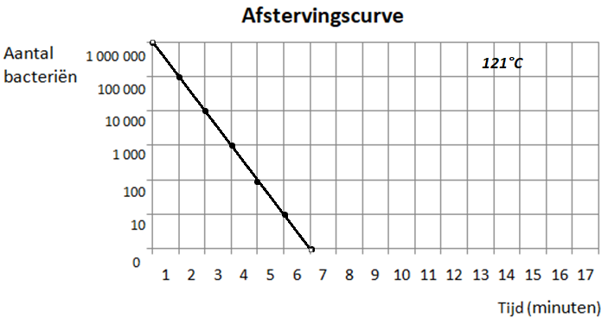
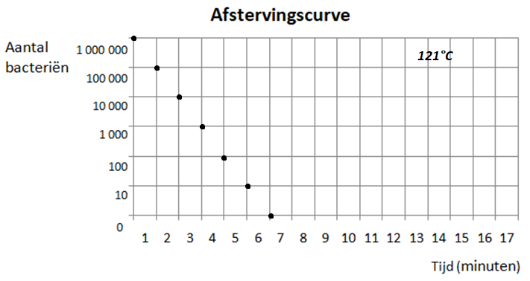
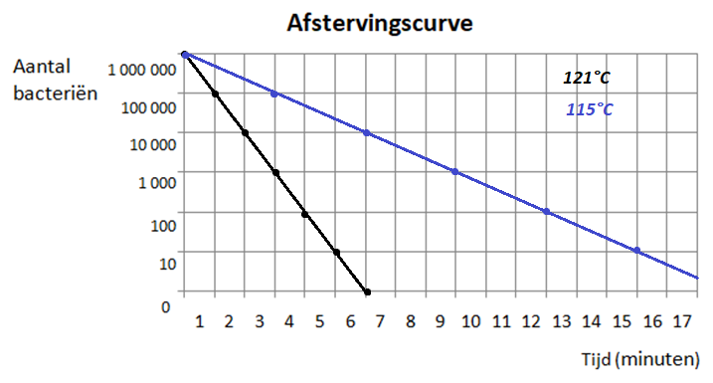
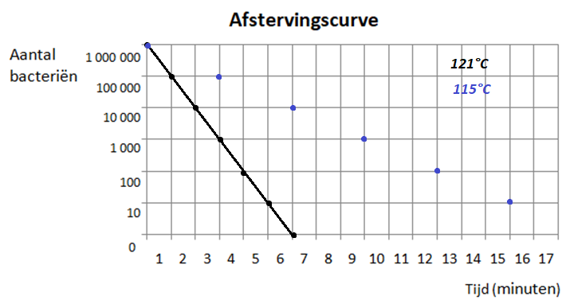
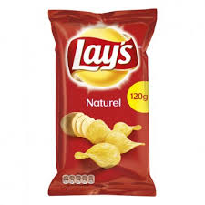 | 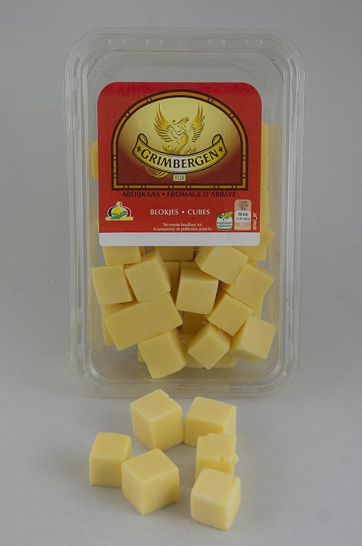  10
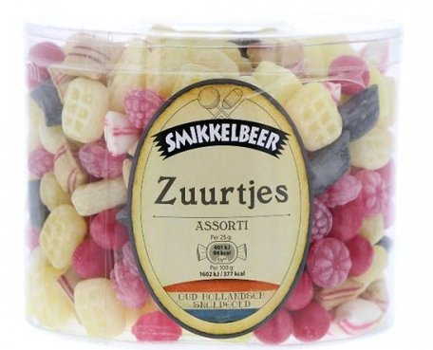 | 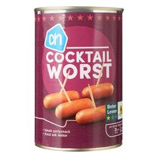
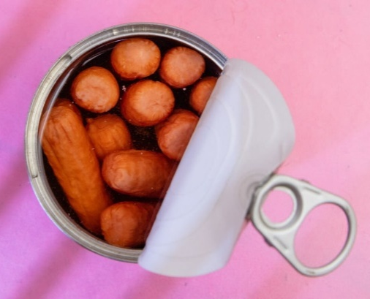 | 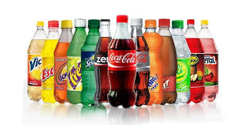
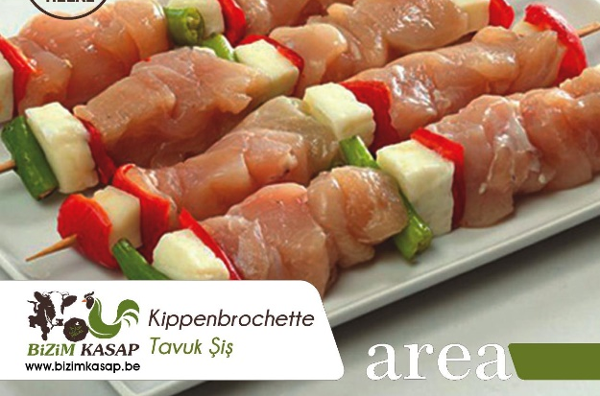 | 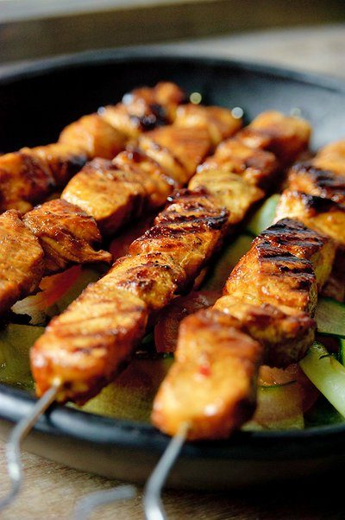
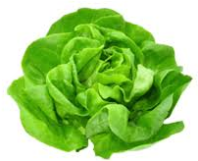 | 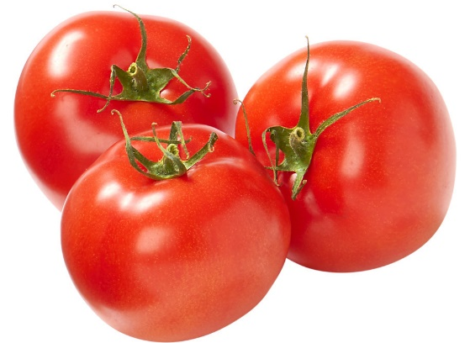  10
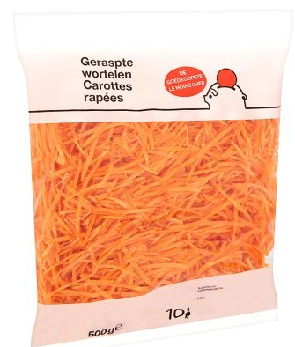 | 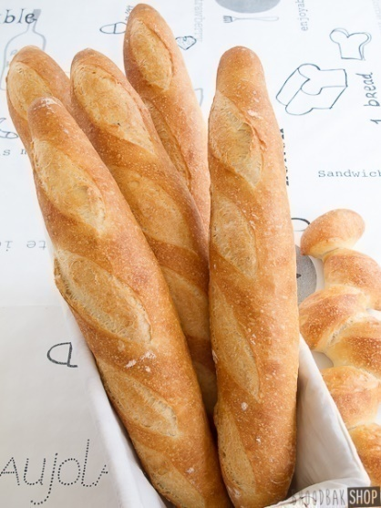
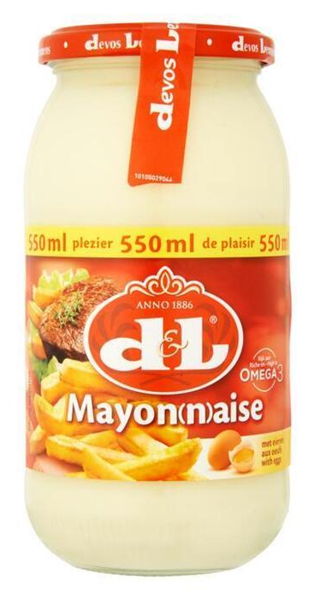 | 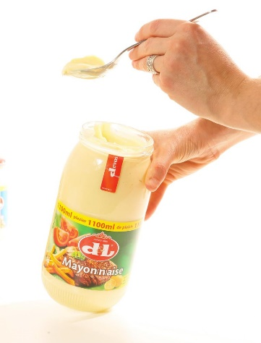
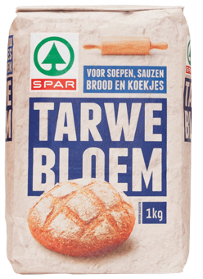 | 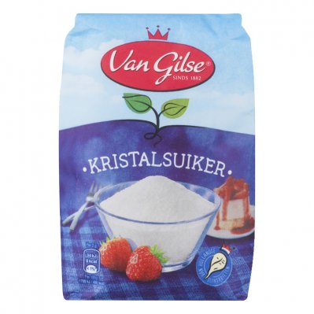
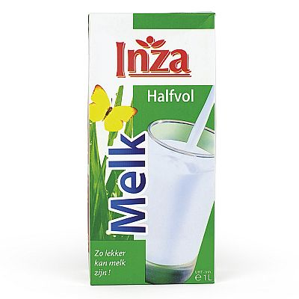 | 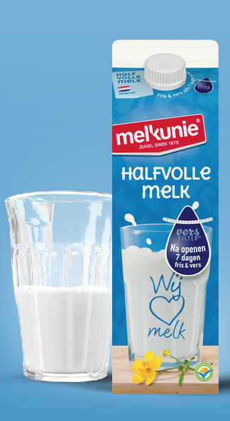  10
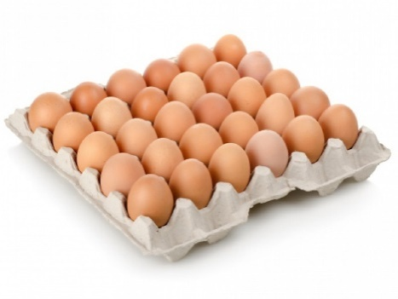 | 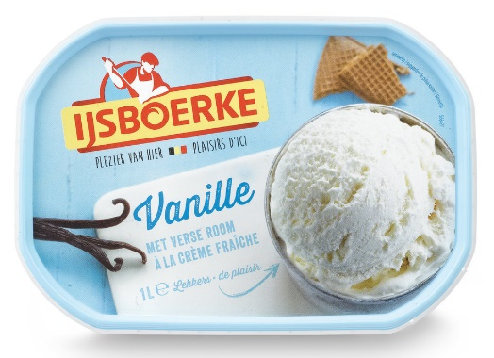
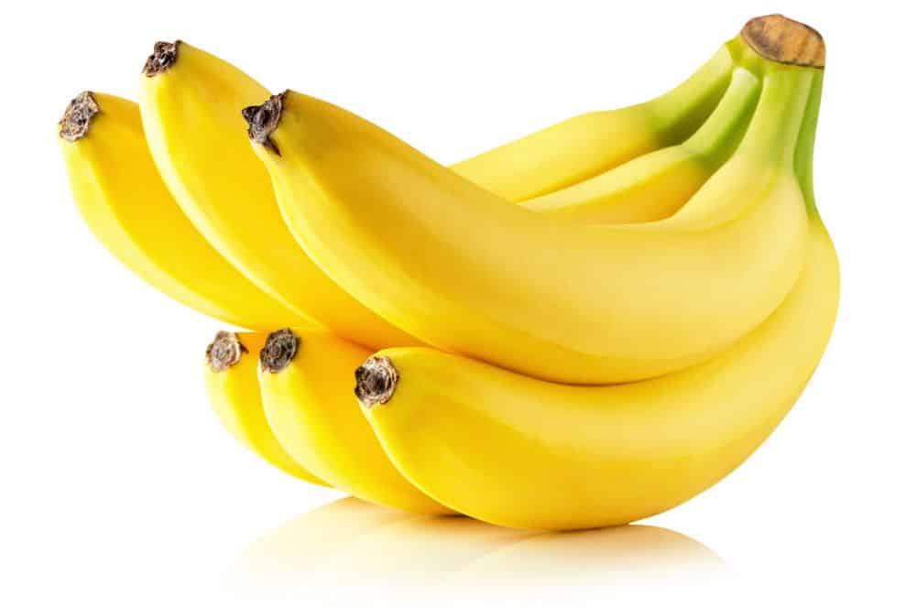 | 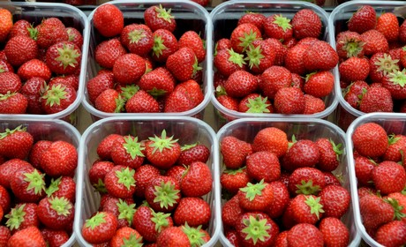
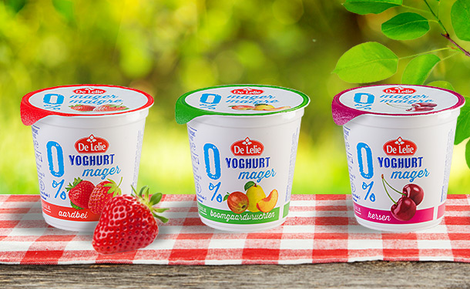 | 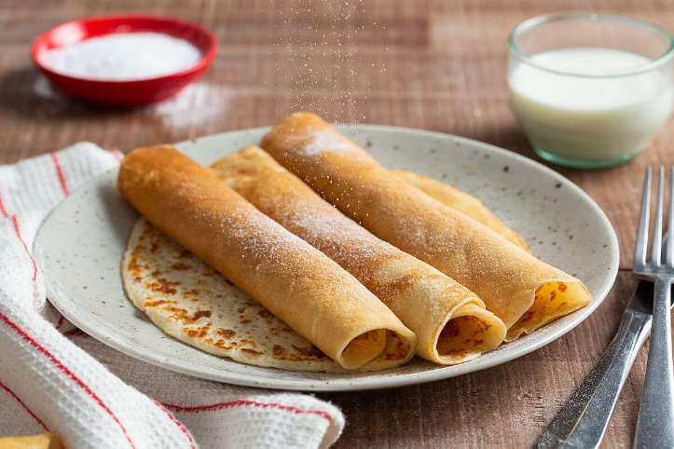

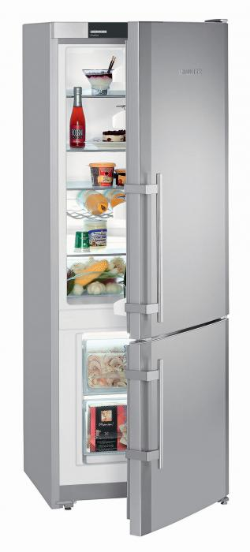
11
Keukenkast
Koelkast
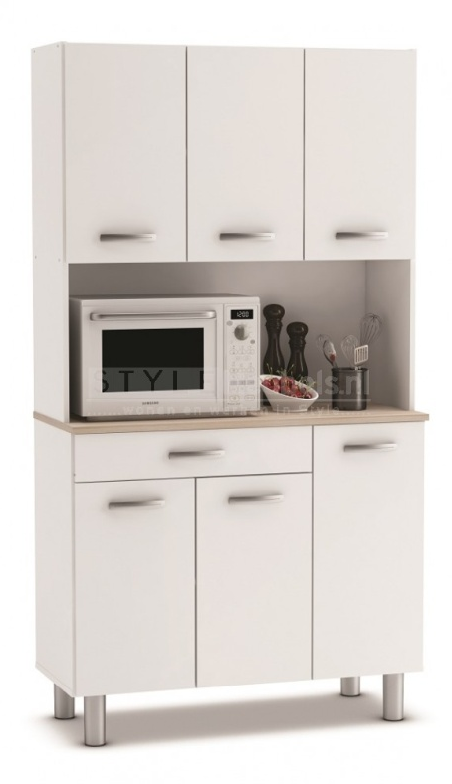
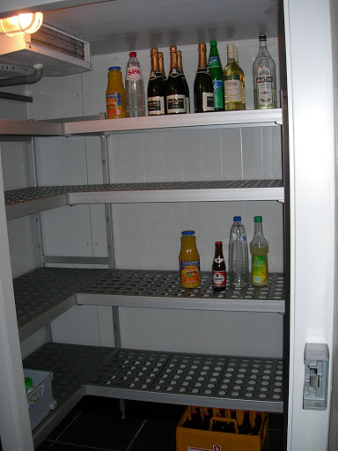
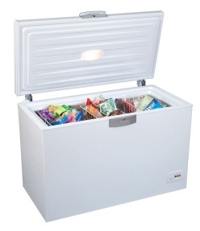
Diepvries
Koele berging
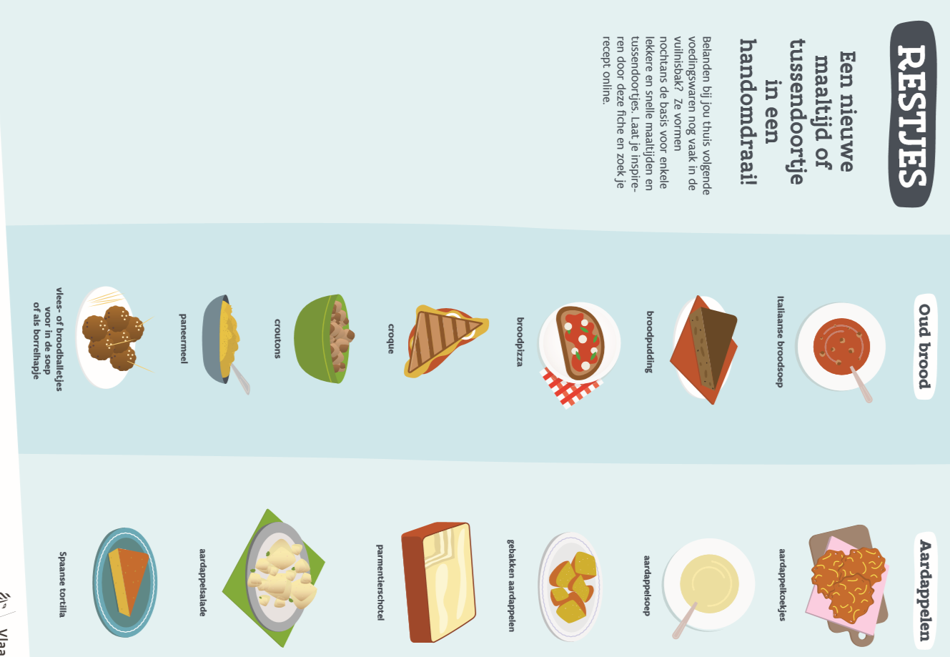
12

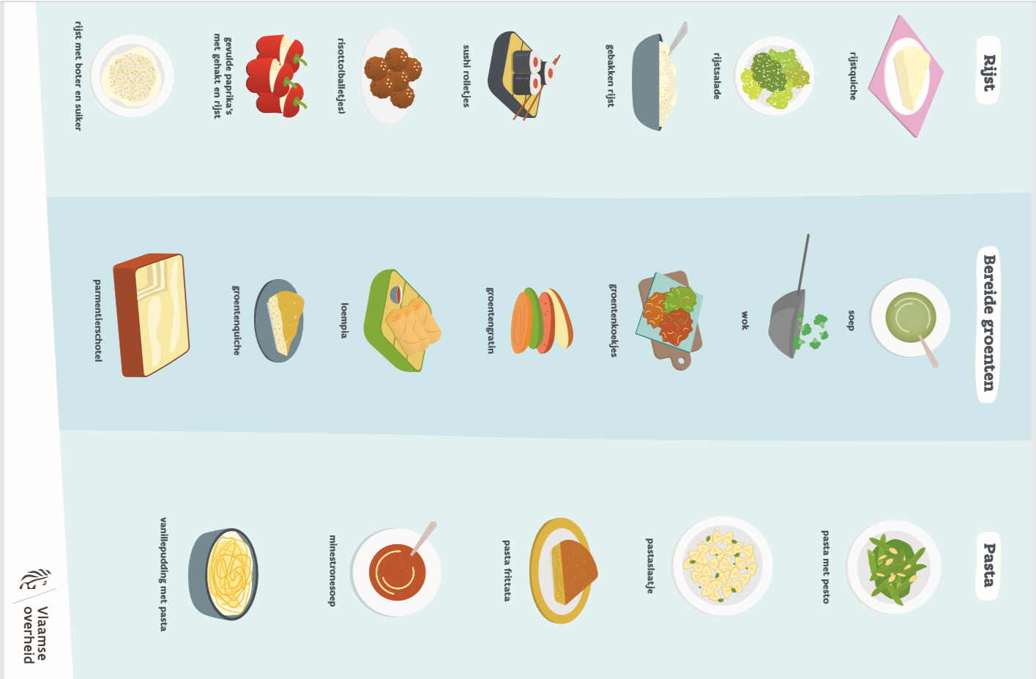
12
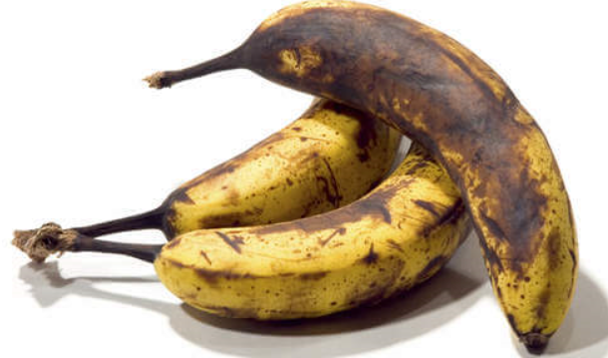 | 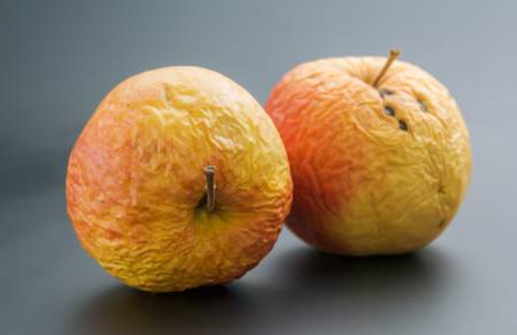  13
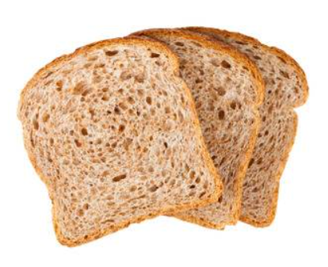 | 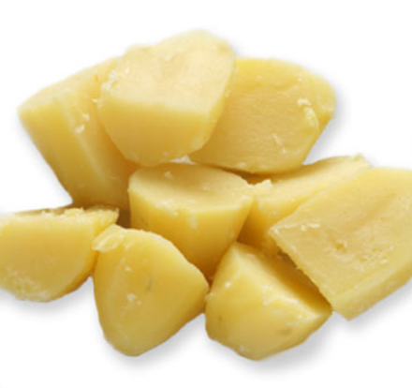
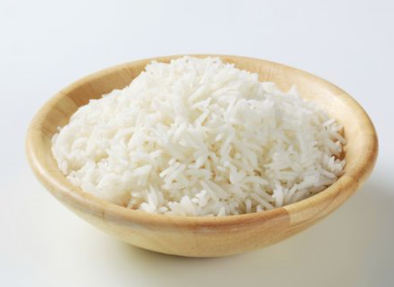 | 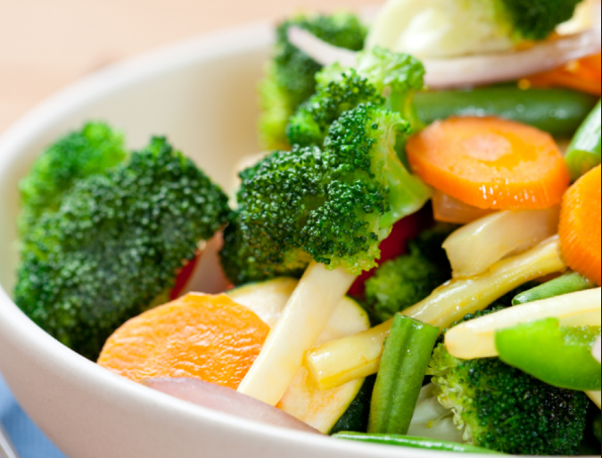

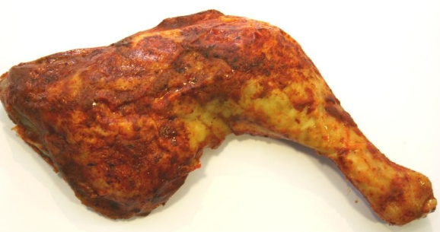 | 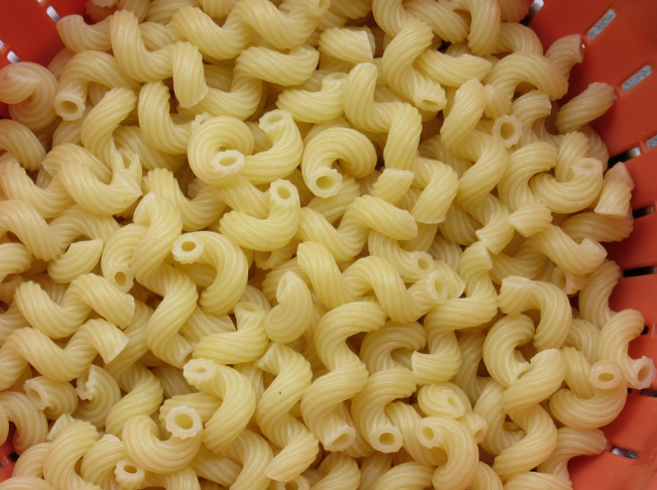  13
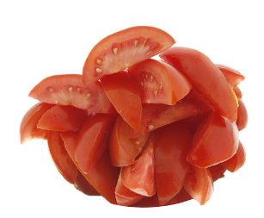 | 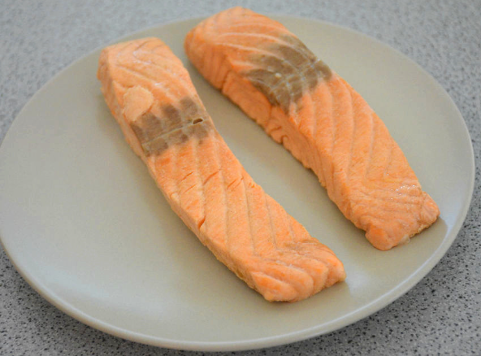

Ontbijt | Warm Gerecht  14
Soep | Dessert
Avondsnack | Tussendoortje

